## 软件状态控制与管理分系统

软件状态控制与管理分系统是我基于测试云平台自主研发的云原生应用系统，与测试云平台无缝集成，数据和基础功能与测试云平台完全共享。

软件状态控制与管理分系统包括软件信息管理、源码对比与跟踪、软件问题管理、系统管理、证书初始化与管理、软件集成发布、版本状态管控、系统通信录管理等功能模块，系统模块功能图如下：



图 5.3.2‑1软件状态控制与管理系统功能图

### 软件信息管理

#### 装备管理

##### 添加装备

点击“添加装备”按钮，弹出添加装备页面。

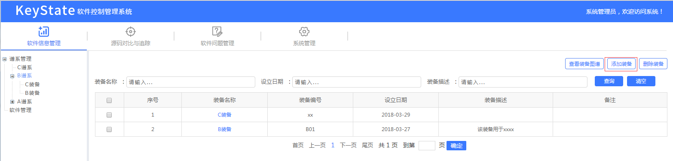

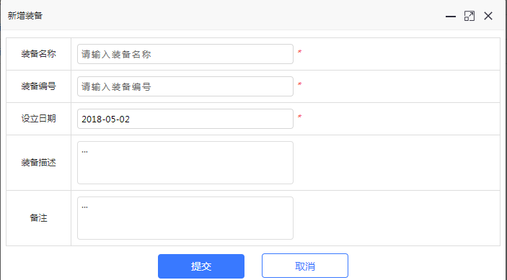

编写装备信息完成后点击“提交”按钮

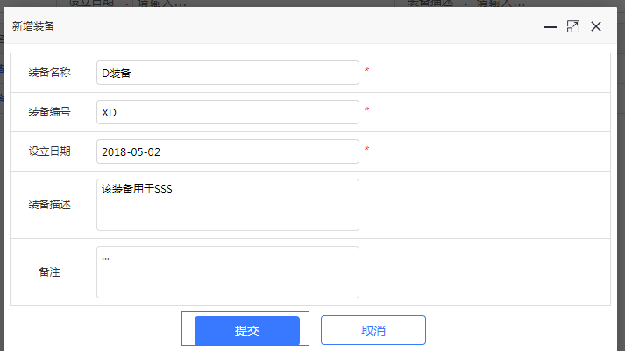

##### 删除装备

选择要删除装备的复选框，点击“删除装备”按钮

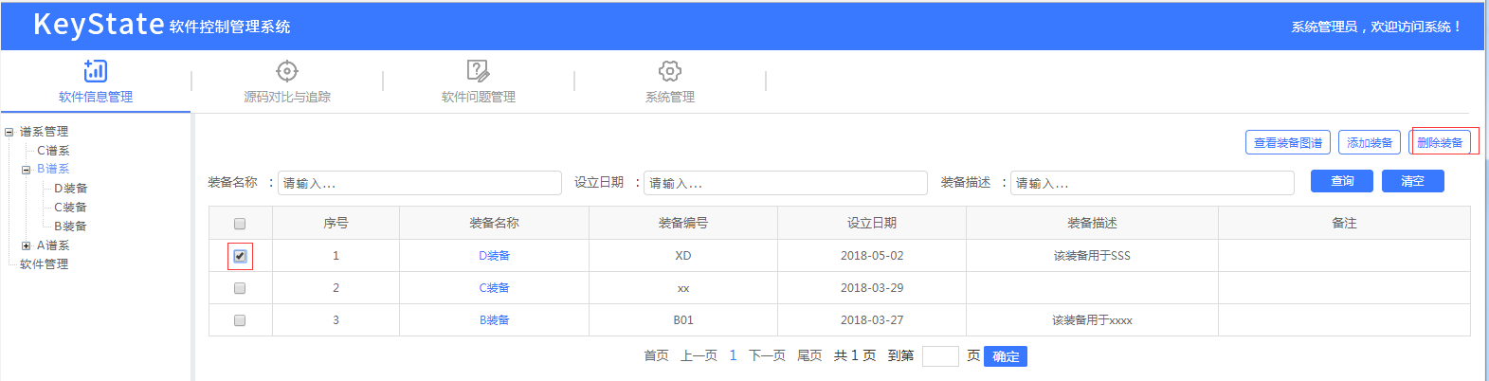

##### 查找装备

在装备名称、设立日期或装备描述文本框中输入要查找的条件，点击查找按钮

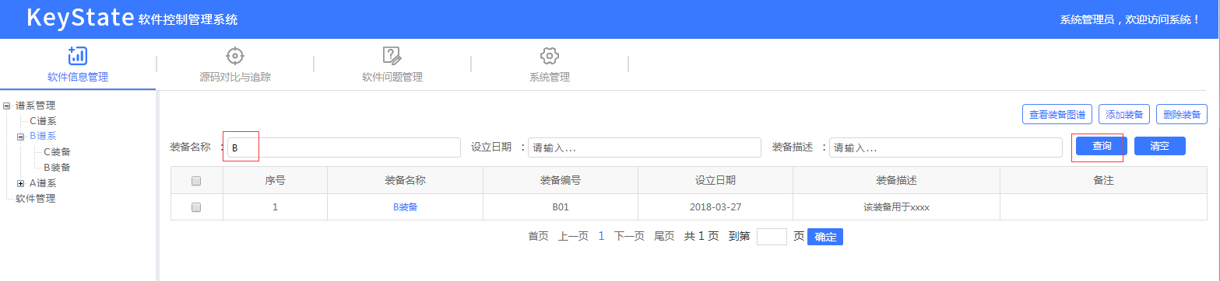

##### 修改装备

点击要修改装备的装备名称，弹出修改装备页面

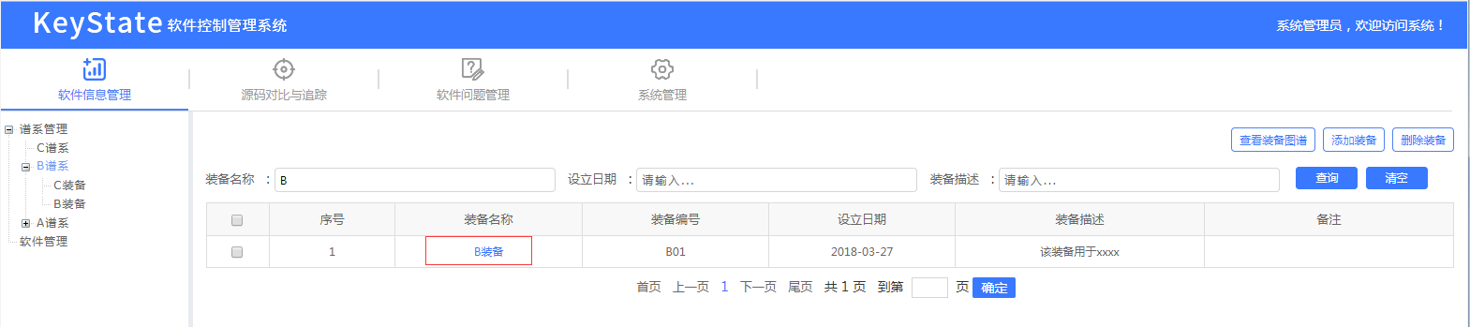

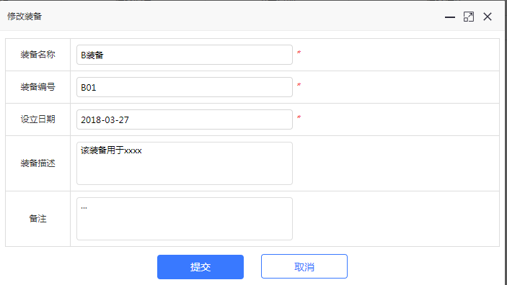

修改信息完成后点击“提交”按钮

##### 查看装备图谱

选择要查看装备的复选框，点击查看装备图谱按钮

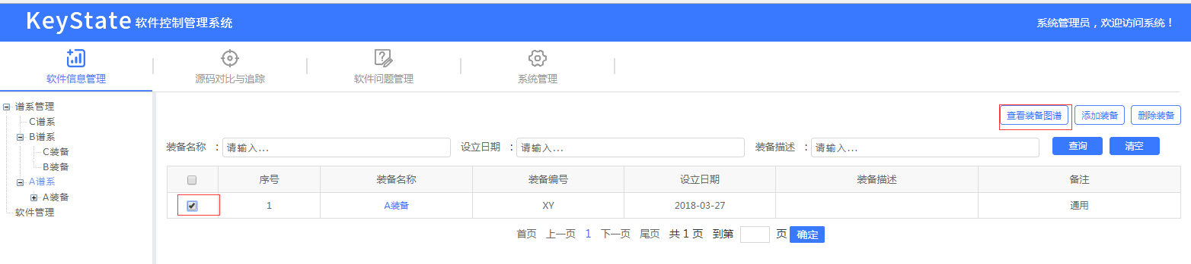

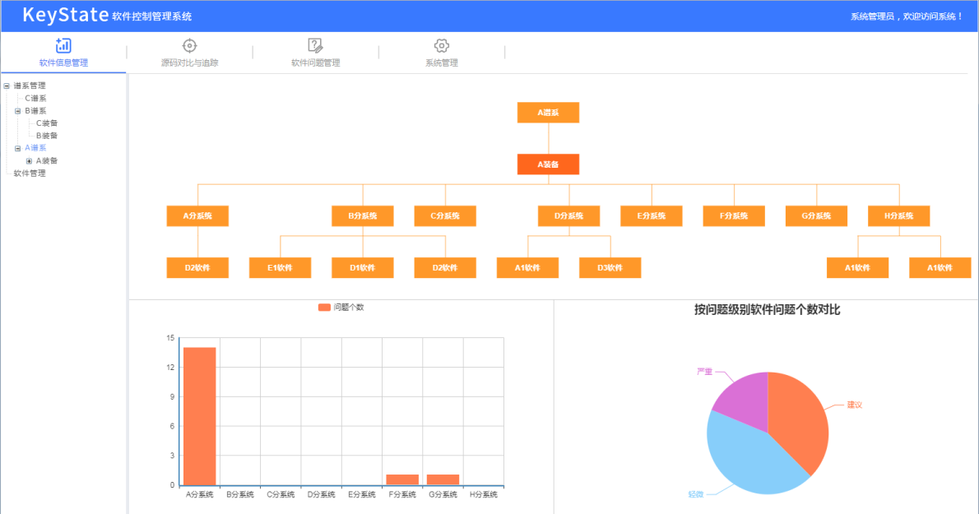

#### 分系统管理

##### 添加分系统

点击添加分系统按钮，弹出添加分系统页面

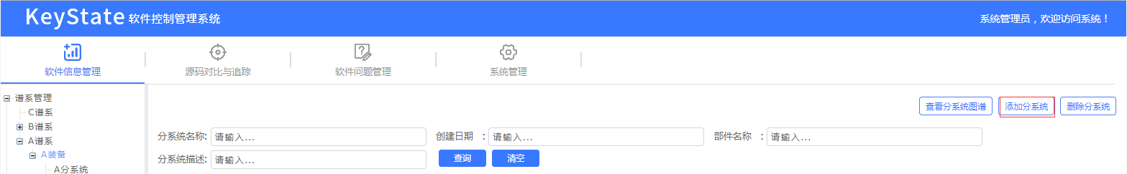

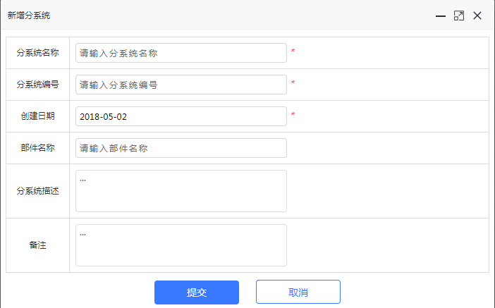

填写信息完成后点击“提交”按钮

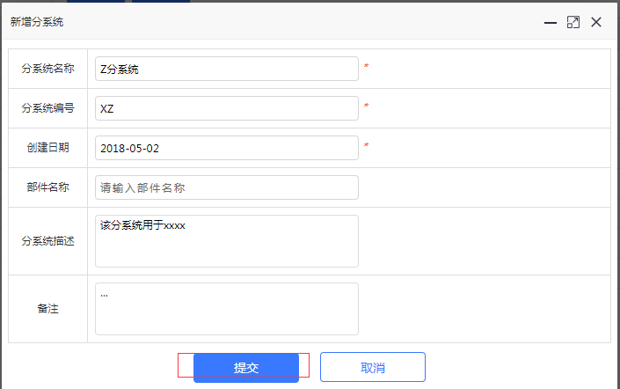

##### 删除分系统

选择要删除分系统的复选框，点击删除分系统按钮

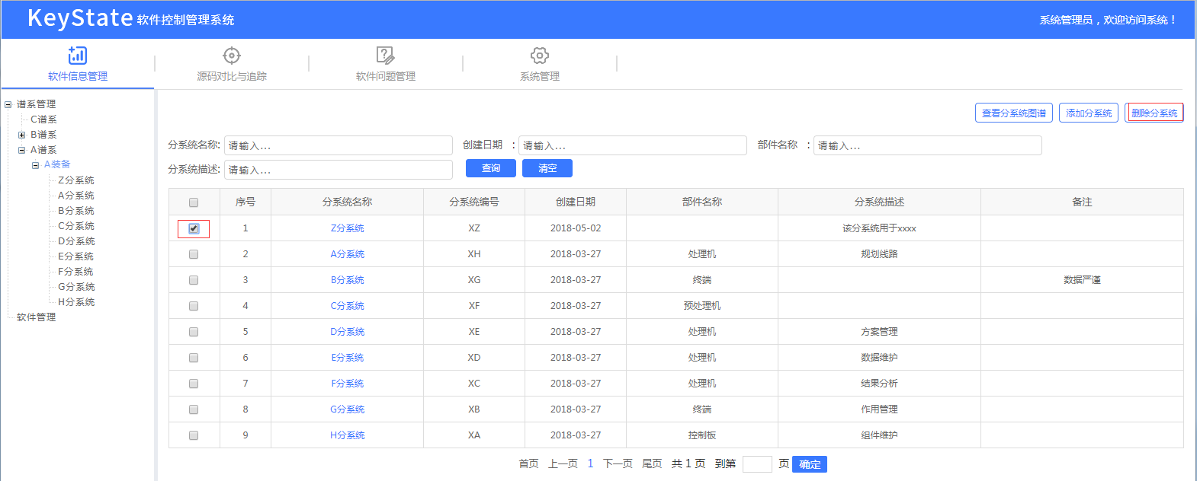

##### 查找分系统

在分系统名称、创建日期、部件名称或分系统描述填写要查找的条件，点击查找按钮

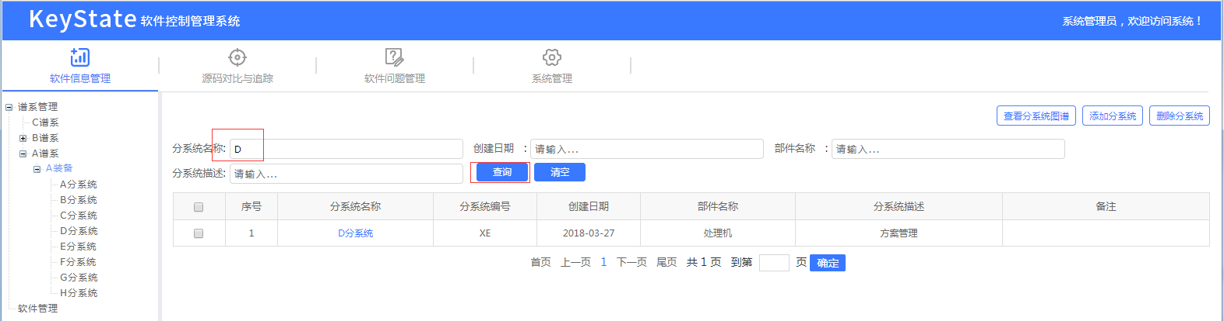

##### 修改分系统

选择要修改分系统的分系统名称弹出分系统修改页面

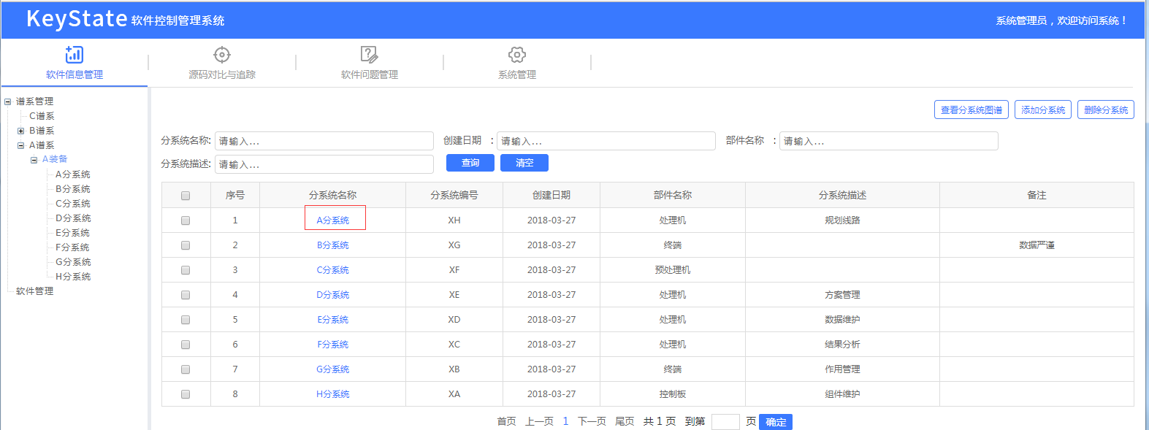

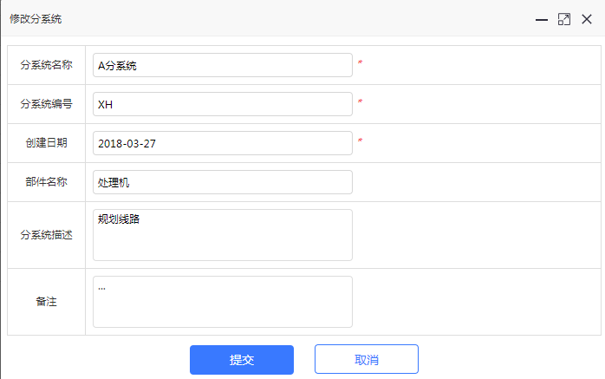

修改信息完成后点击“提交”按钮

##### 查看分系统谱图

选择要查看分系统的复选框，点击查看分系统图谱

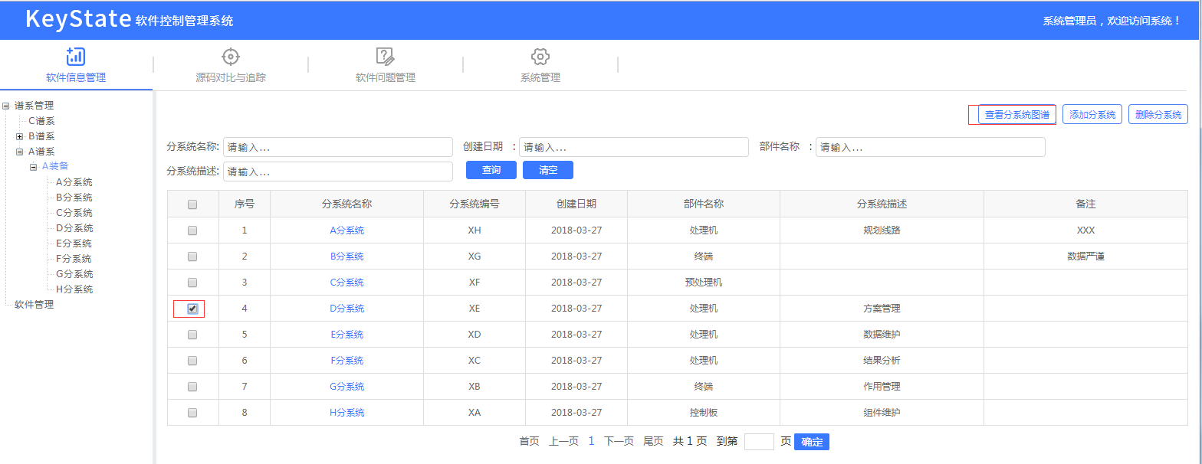

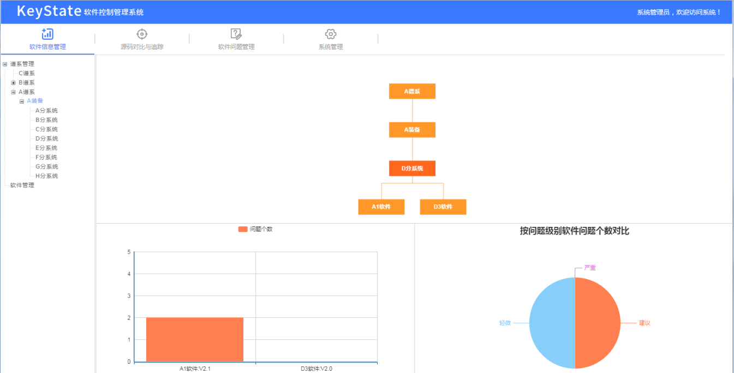

#### 软件管理

##### 查看软件

在左侧树形列表选择软件管理节点，右侧显示所有软件列表

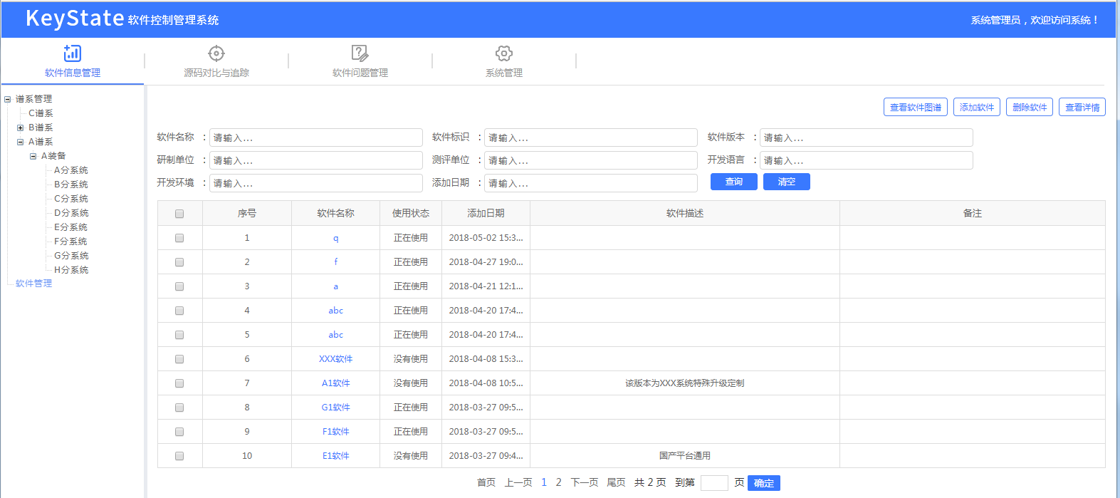

##### 添加软件

选择添加软件按钮，弹出添加软件页面

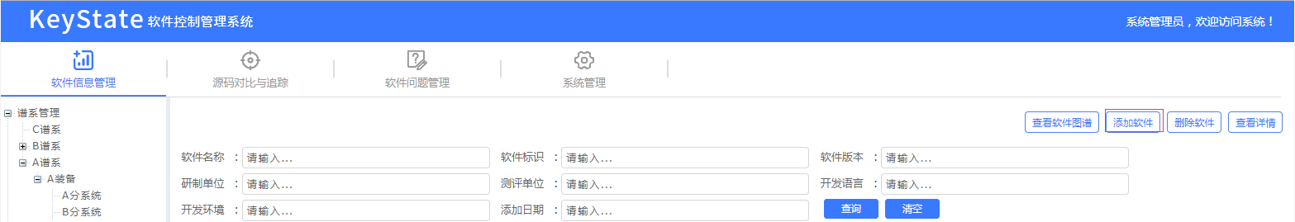

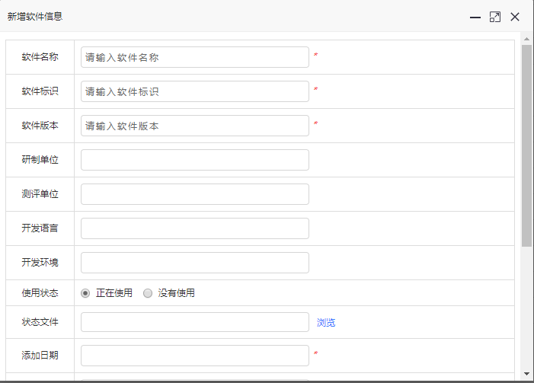

编写信息完成后点击“提交”按钮

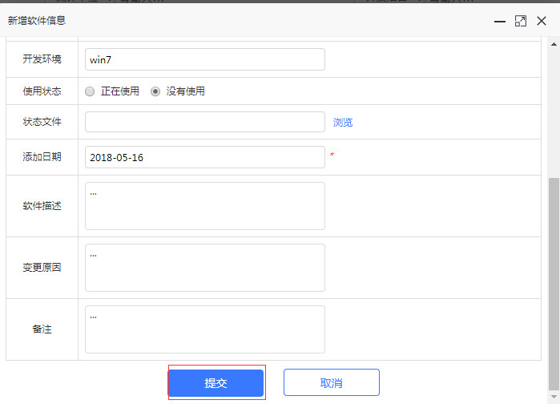

##### 删除软件

选择要删除软件的复选框，点击删除软件按钮

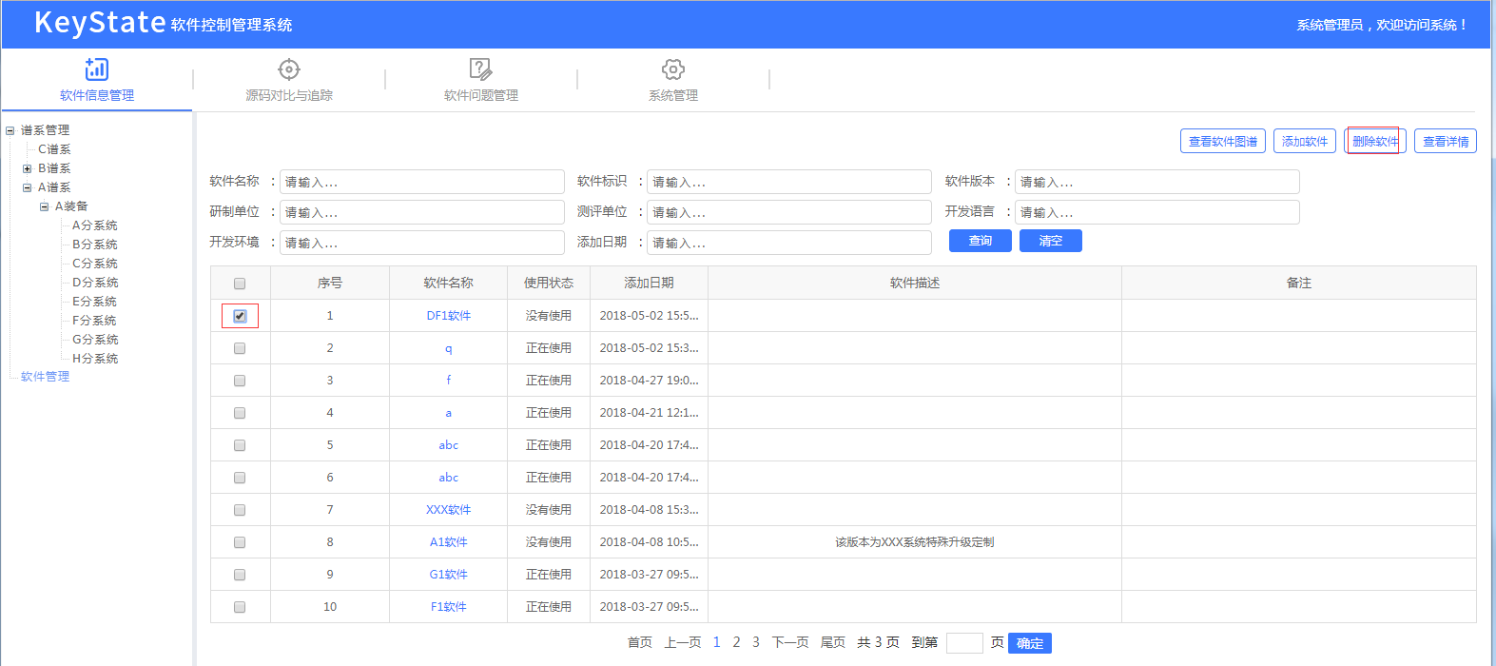

##### 查找软件

在软件名称、软件标识、软件版本、研制单位、测评单位、开发语言、开发环境或添加日期中输入要查找的条件，点击查找按钮

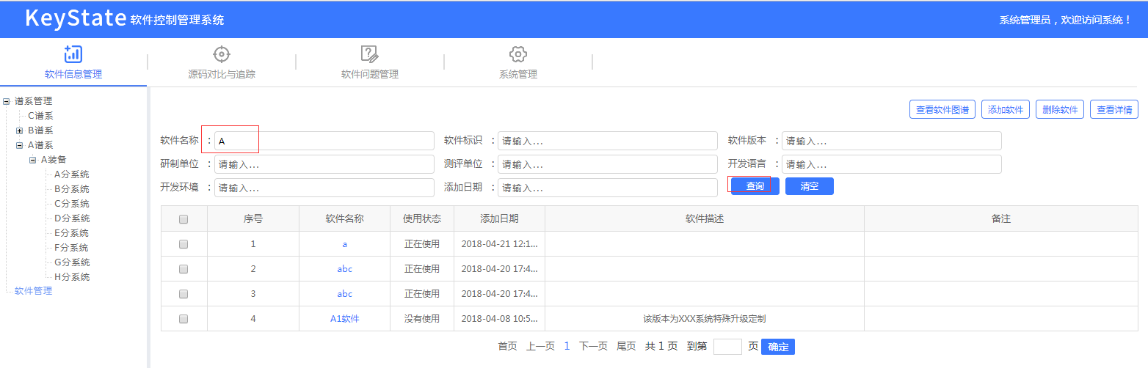

##### 修改软件信息

选择要修改软件的软件名称，弹出软件修改页面

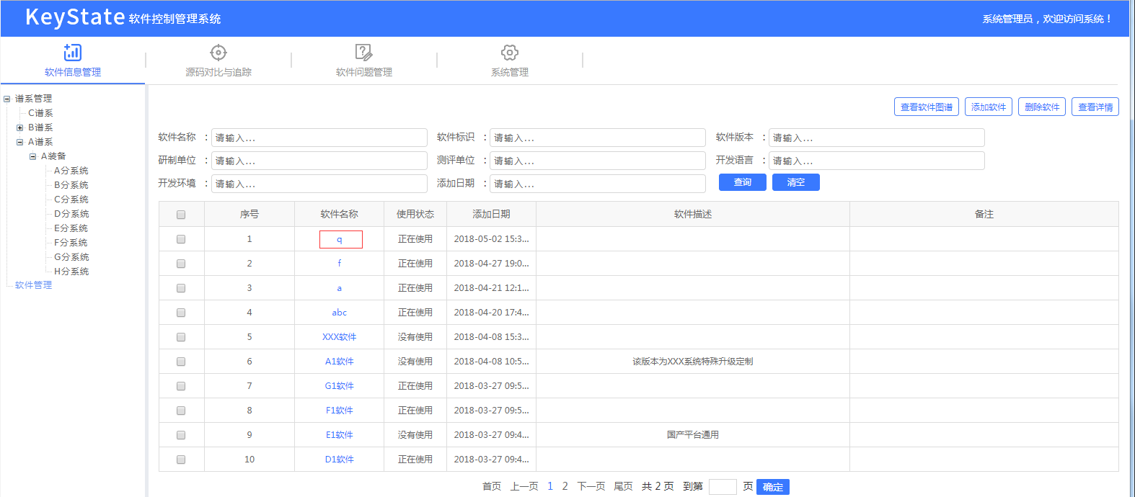

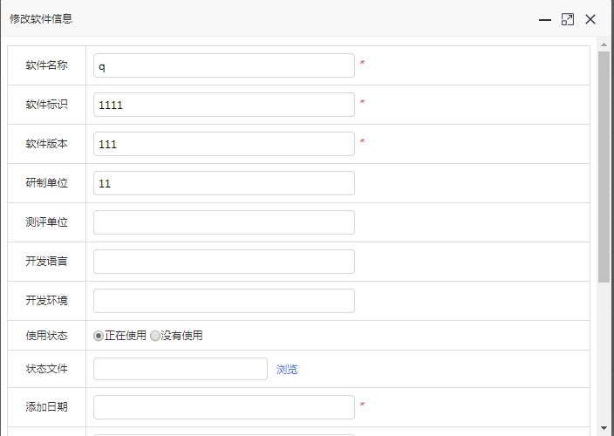

修改信息完成后点击“提交”按钮

##### 查看软件图谱

选择要查看软件的复选框，点击查看软件图谱

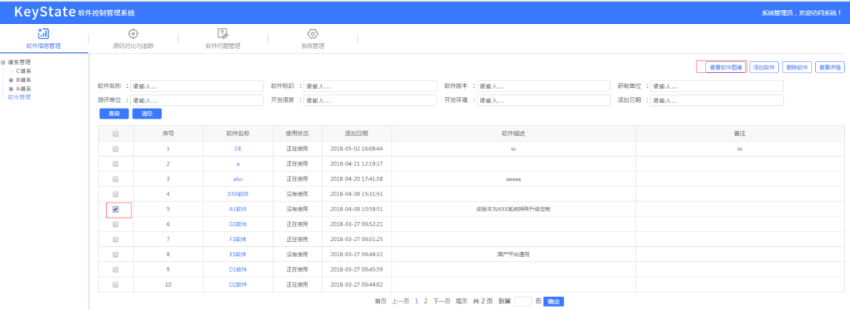

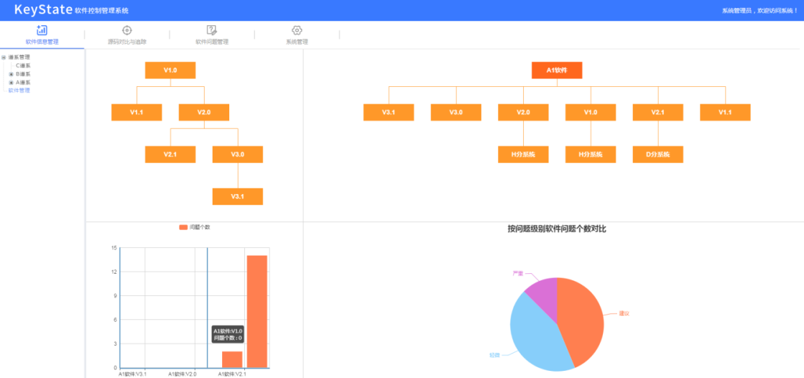

##### 查看软件详情

选择要查看软件的复选框，点击查看详情按钮

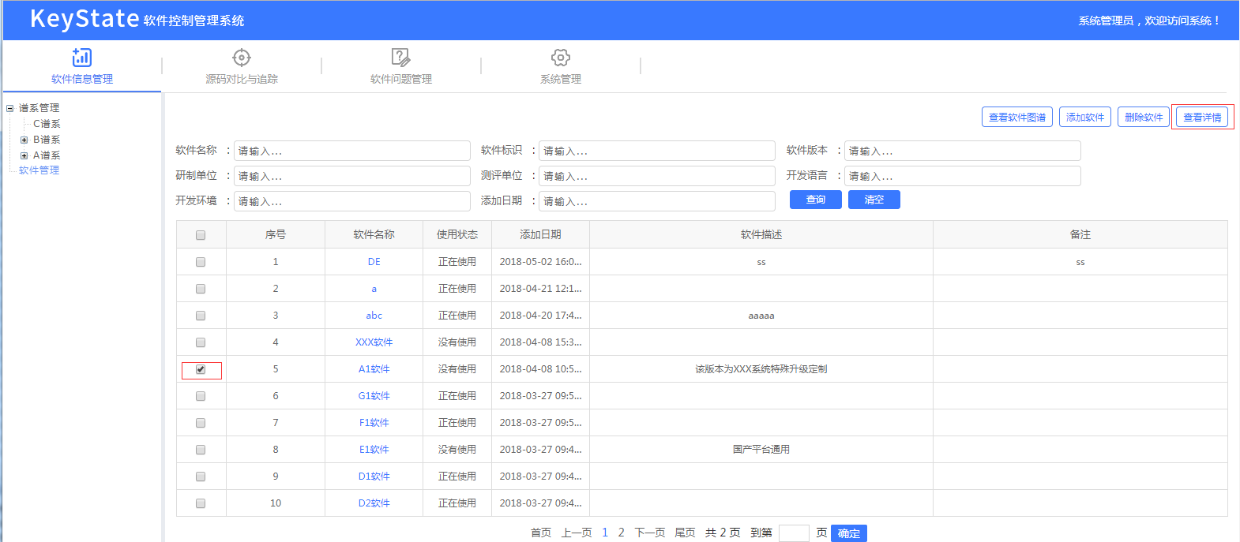

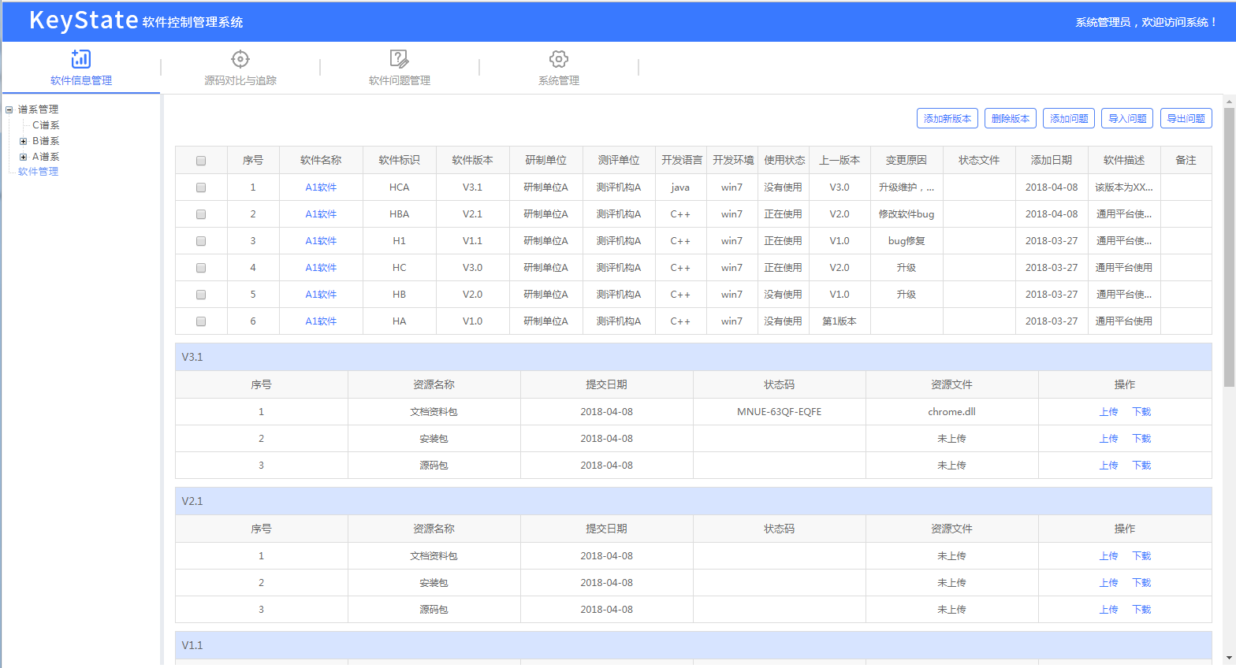

### 源码比对与追踪

#### 设置入库文件后缀名

设置入库文件后缀名用来控制对比文件的类型

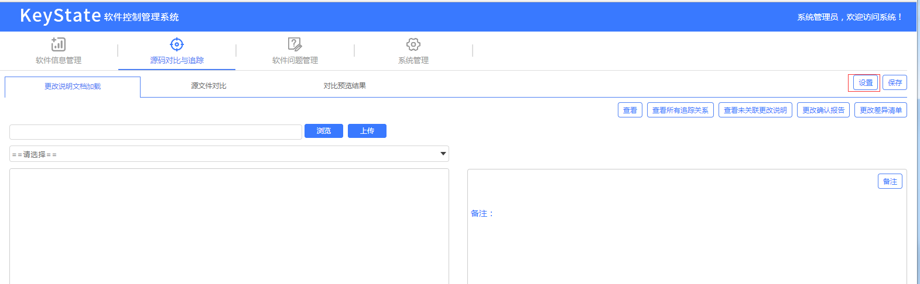

选择后缀名类型的复选框，点击提交（默认为所有类型）

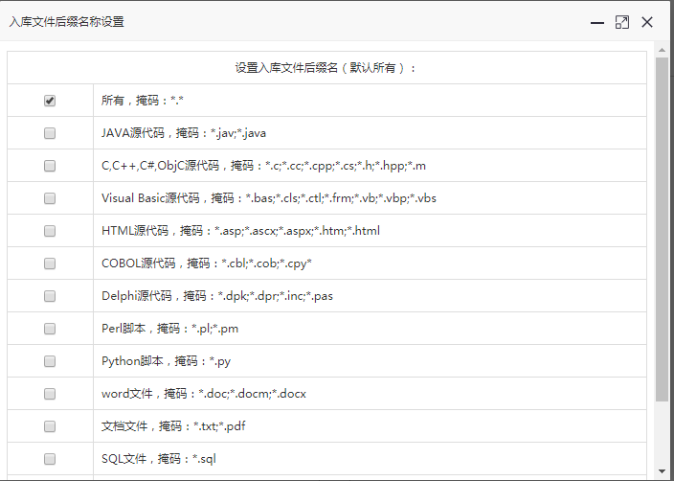

#### 上传更改说明文档

选择要上传的word说明文档，点击上传

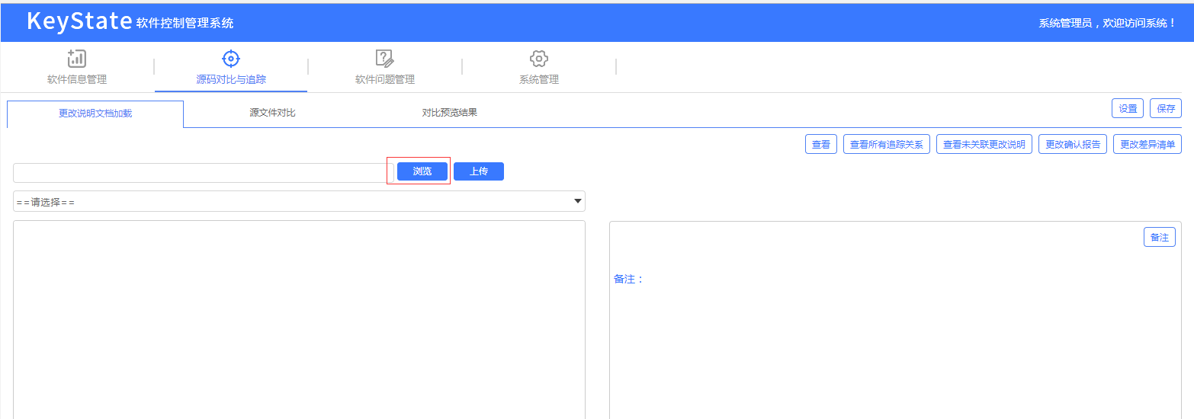

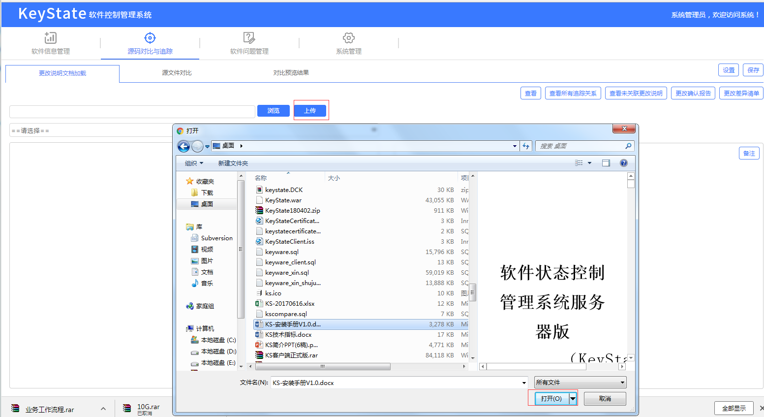

自动解析更改说明文档

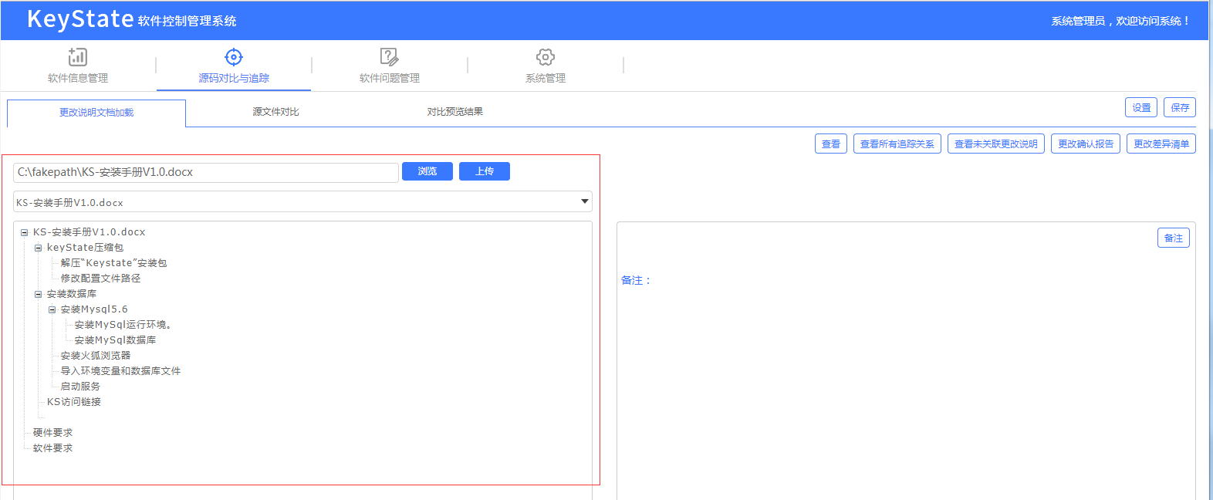

#### 上传更改前后压缩包

选择源文件对比tab页

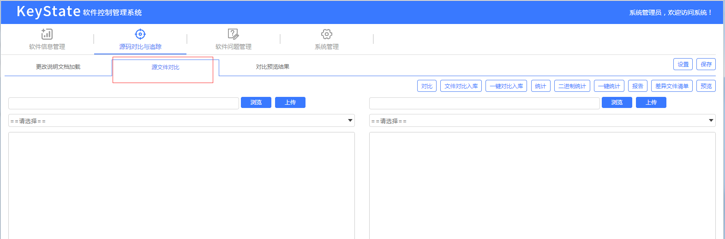

选择要对比更改前后的压缩包并上传

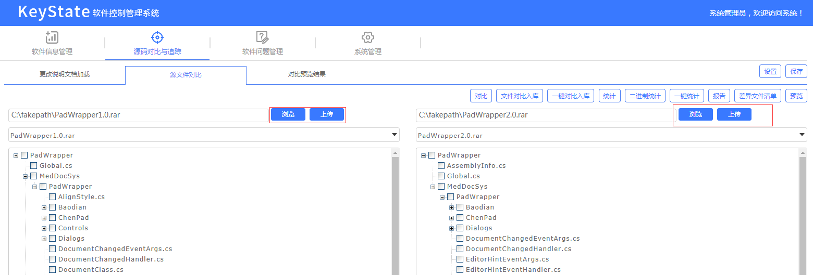

自动解析压缩包。

#### 建立追踪关系

选择更改说明文档tab页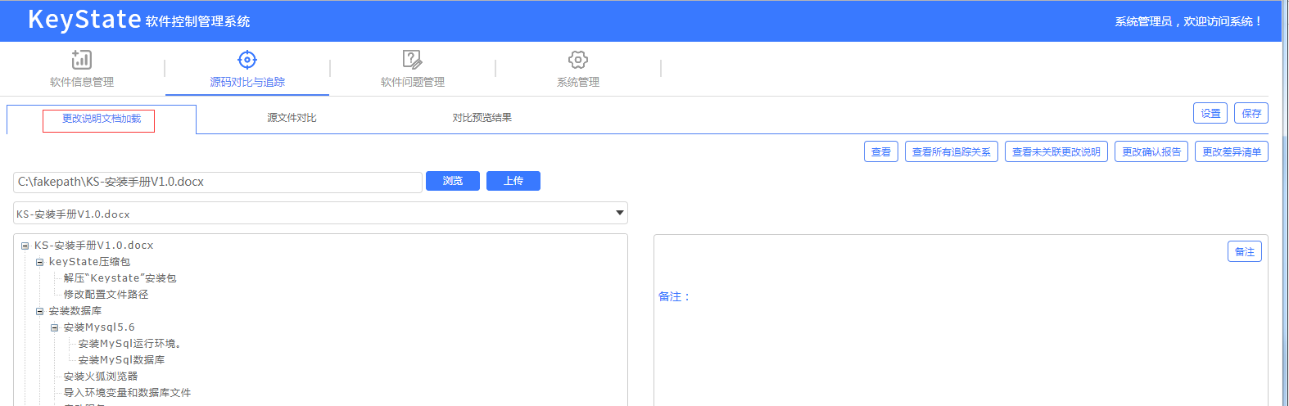

选择要建立追踪管理的说明文档，填写备注，点击提交

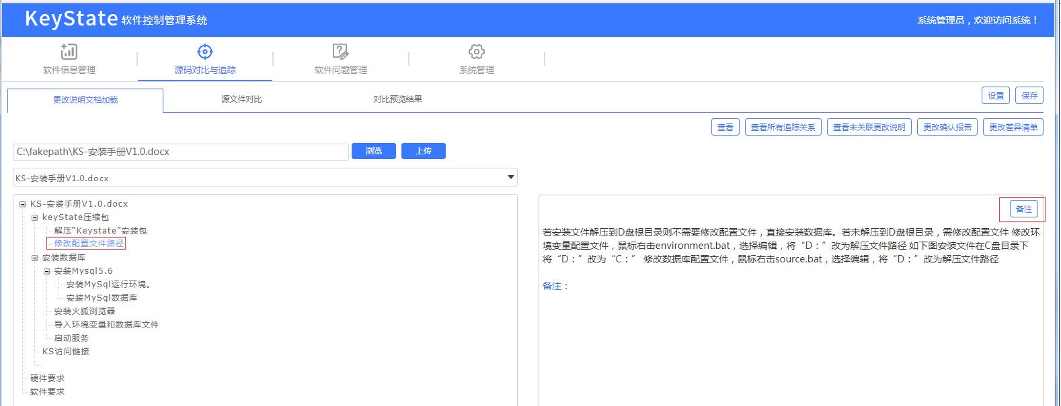

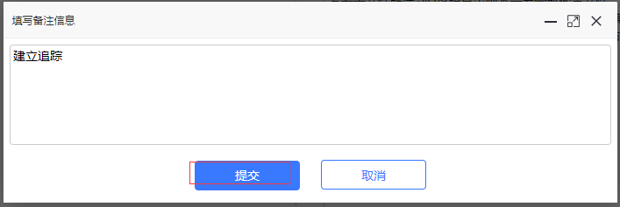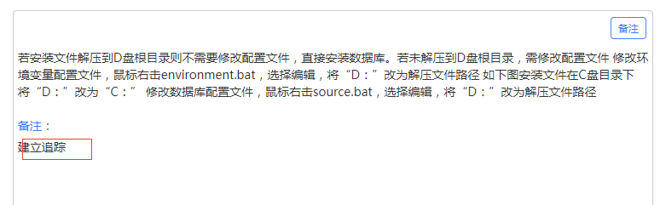

选择源文件对比tab页，选择要对比的文件，并点击预览

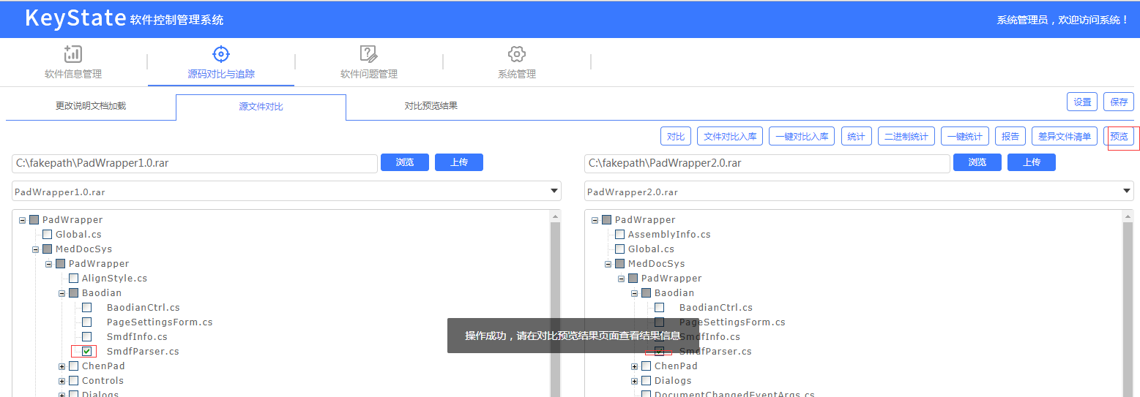

选择对比预览结果tab页

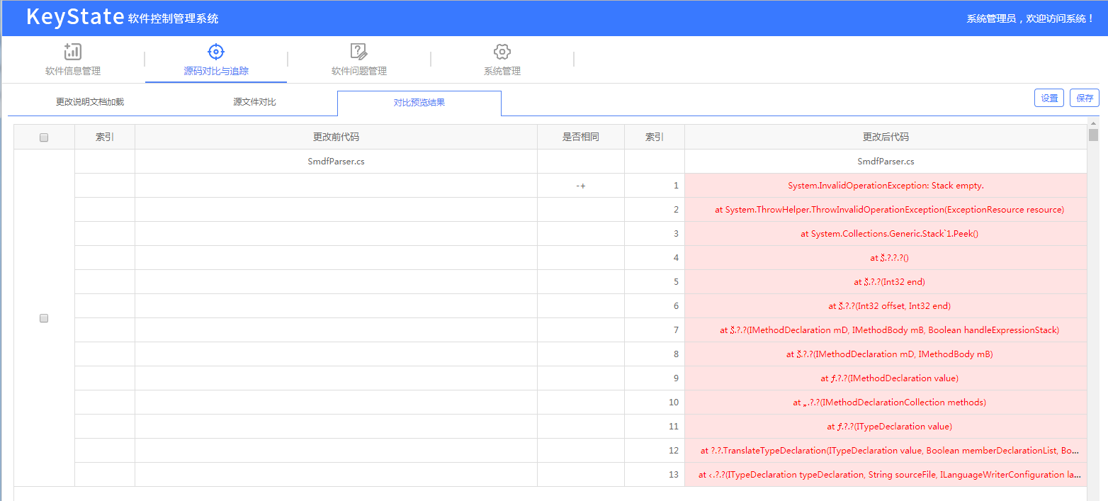选择要建立的追踪关系预览结果的复选框，点击保存

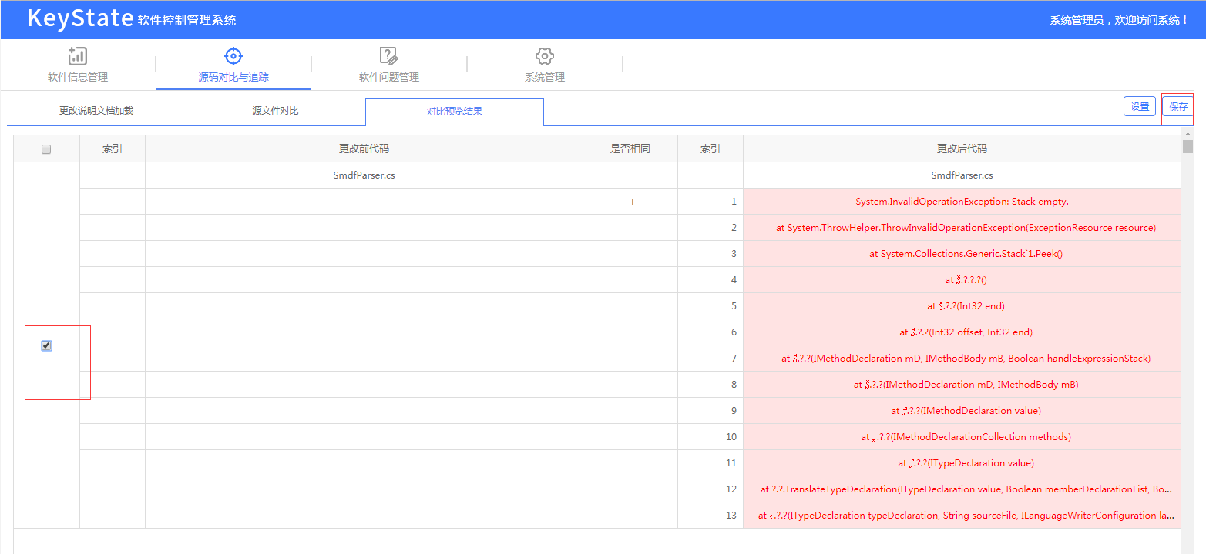

#### 查看追踪关系

选择更改说明文档tab页,选择要查看追踪关系的说明文档的字段，点击查看，显示该字段的追踪关系

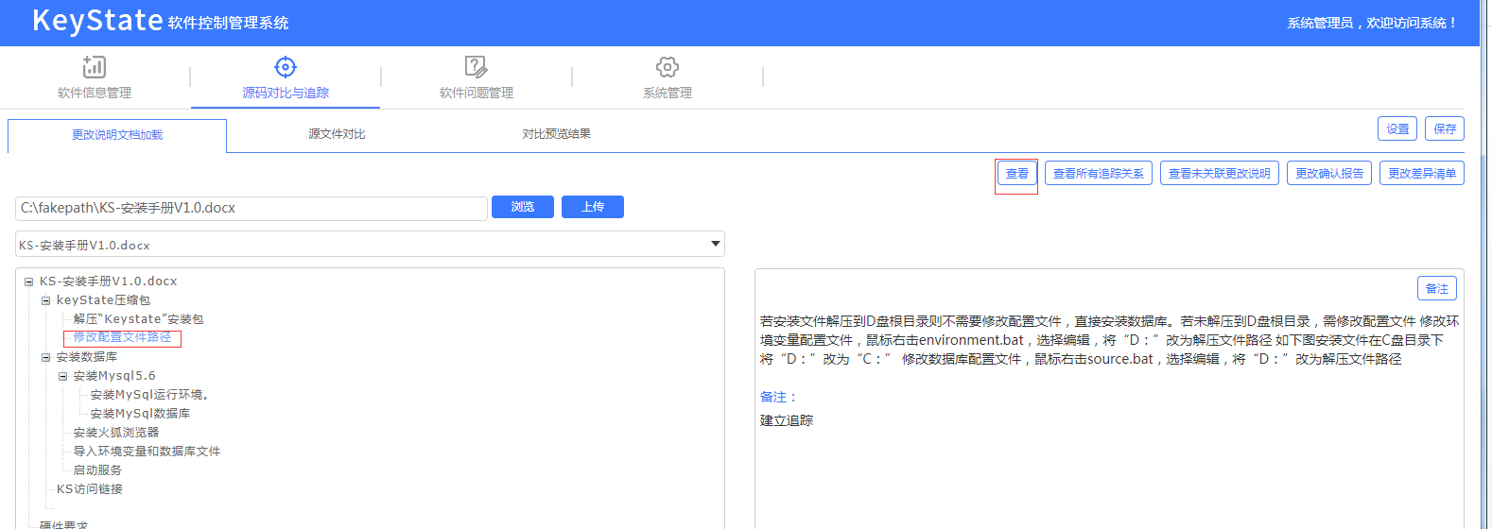

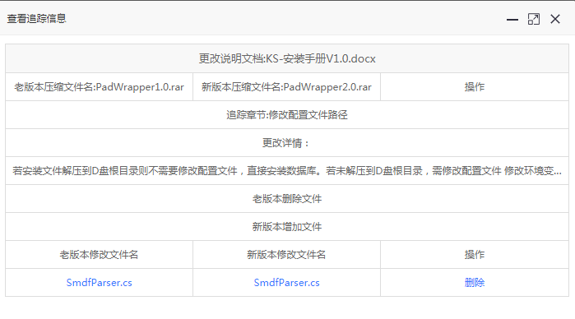

#### 查看所有追踪关系

加载说明文档后可以直接点击查看所有追踪关系，显示该文档的所有追踪关系

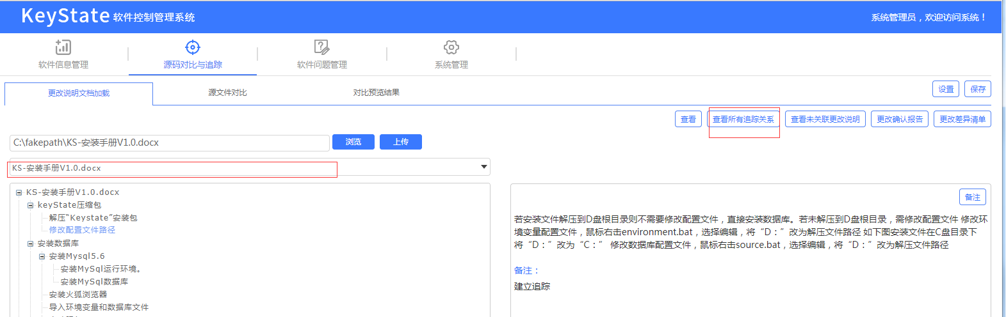

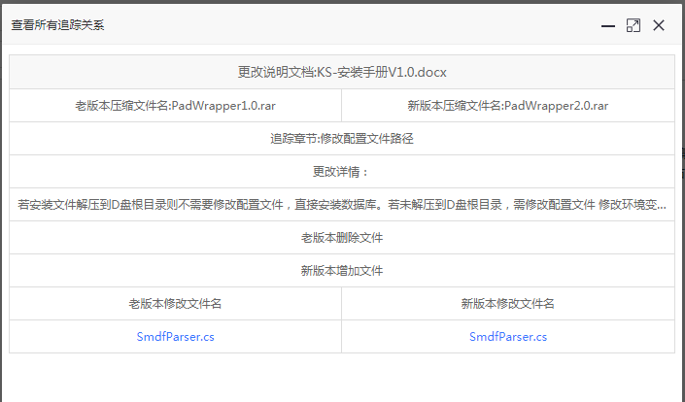

#### 查看未关联的更改说明

加载说明文档后可以直接点击查看未关联更改说明

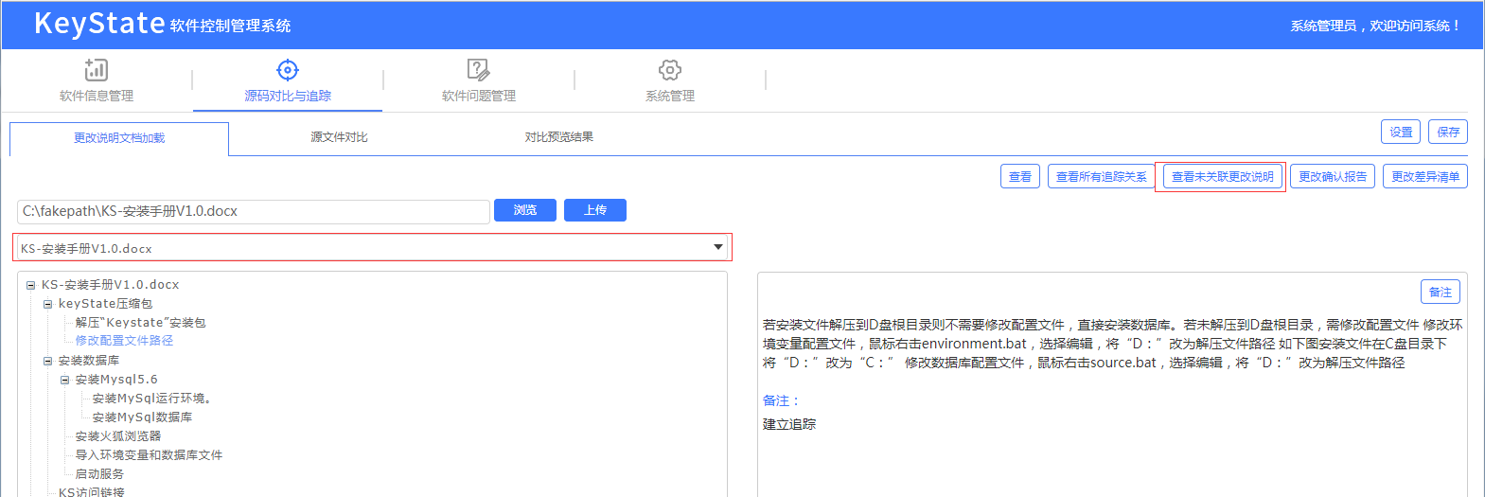

显示所有未关联的更改说明

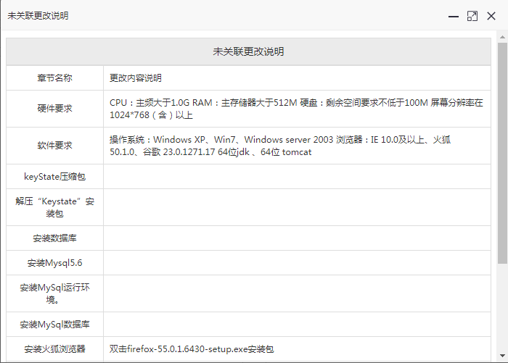

#### 文件对比

选择源文件对比tab页,选择要对比的文件，点击对比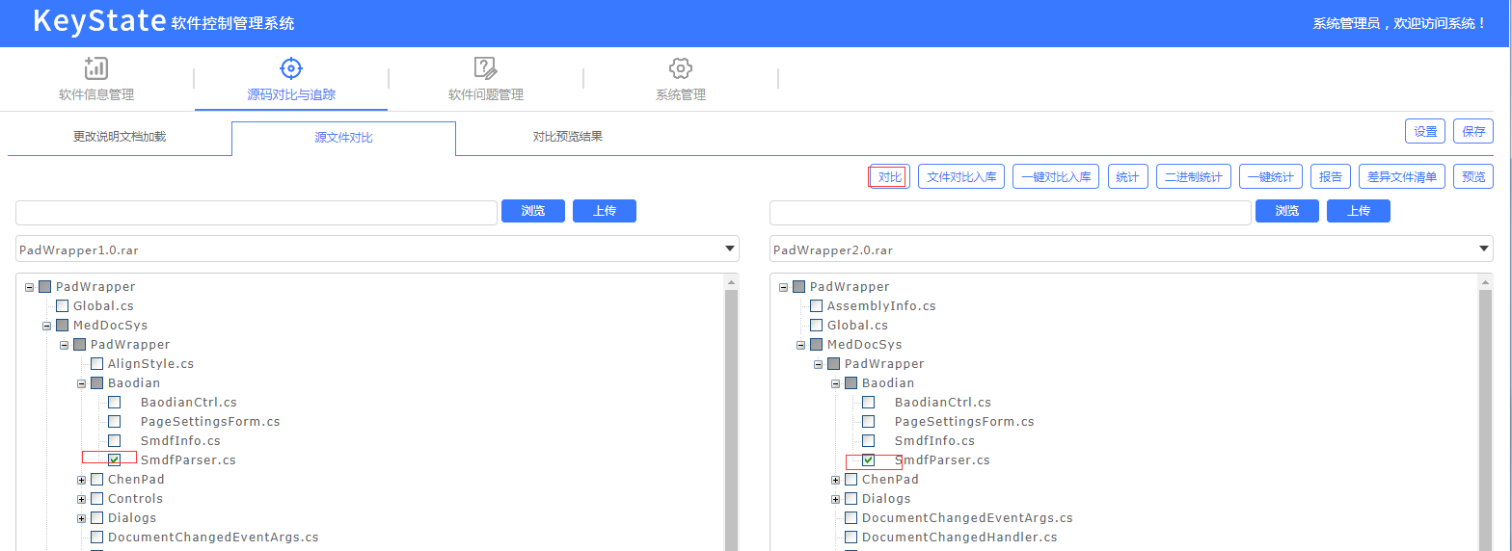

查看对比结果，选择对比预览结果tab页

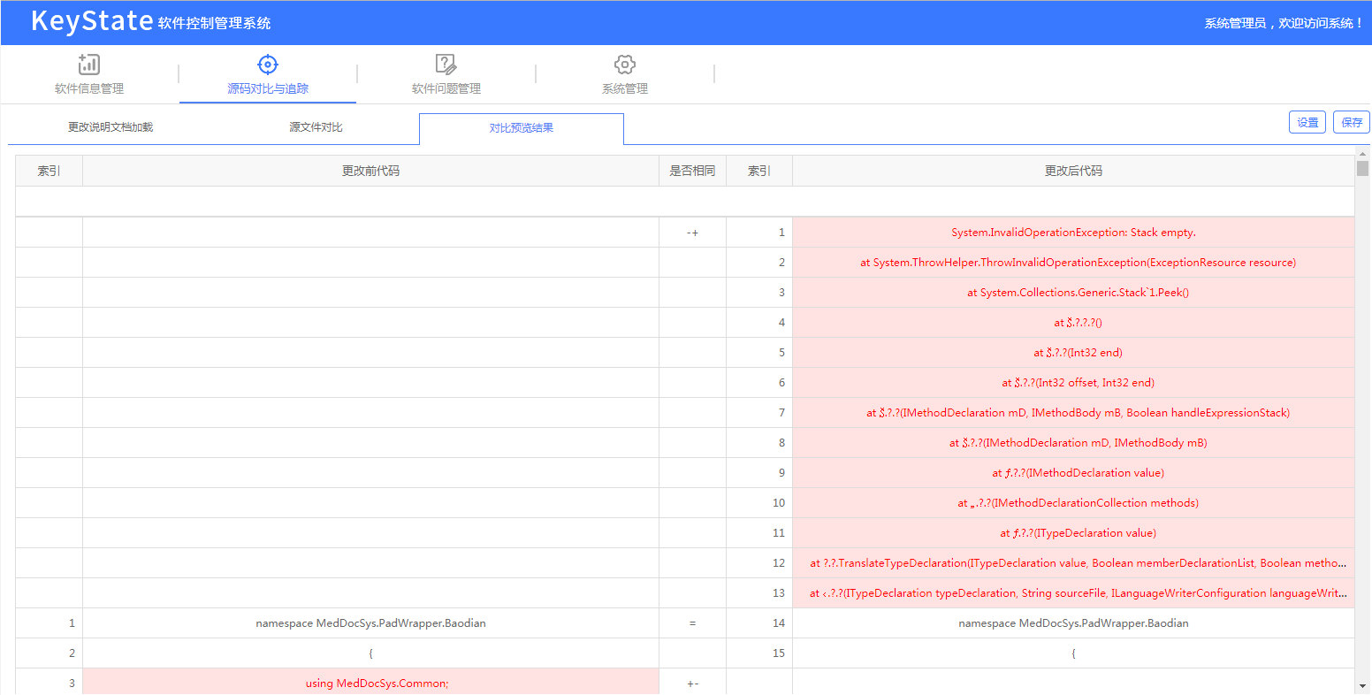

#### 文件对比入库

选择源文件对比tab页，选择要入库的文件或文件夹，点击文件对比入库

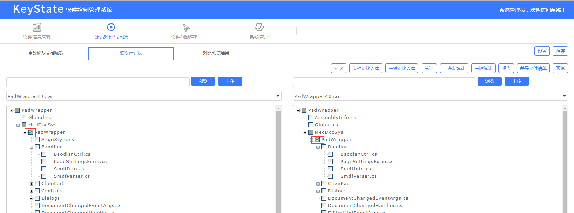

#### 一键对比入库

加载前后对比文件后，可直接点击一键入库

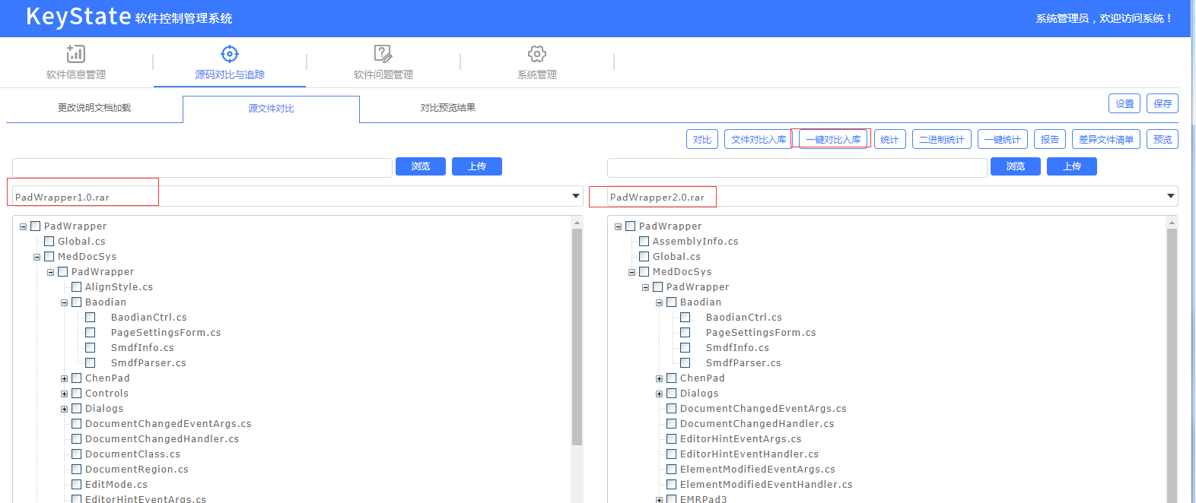

#### 统计

选择以已入库（必须已入库）的文件或文件夹，点击统计，以word文档显示统计结果

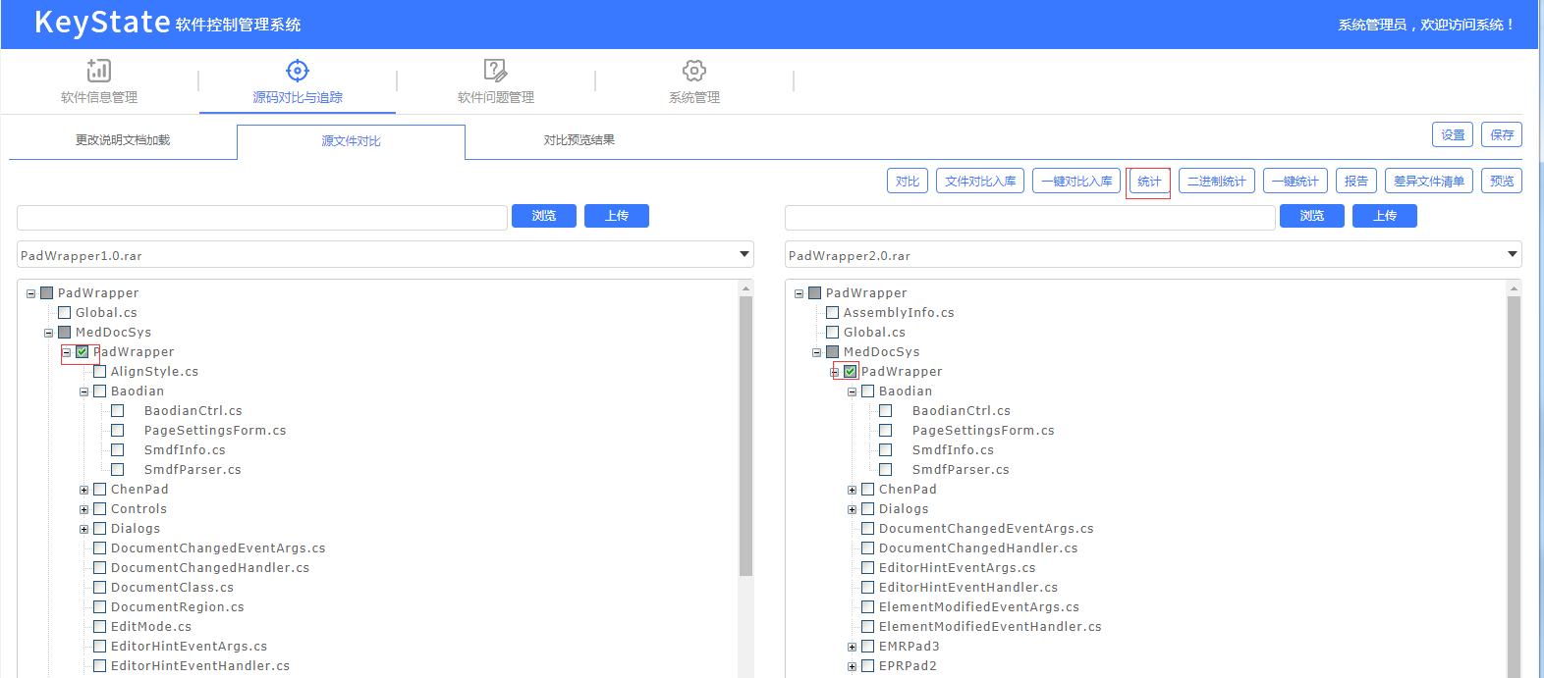

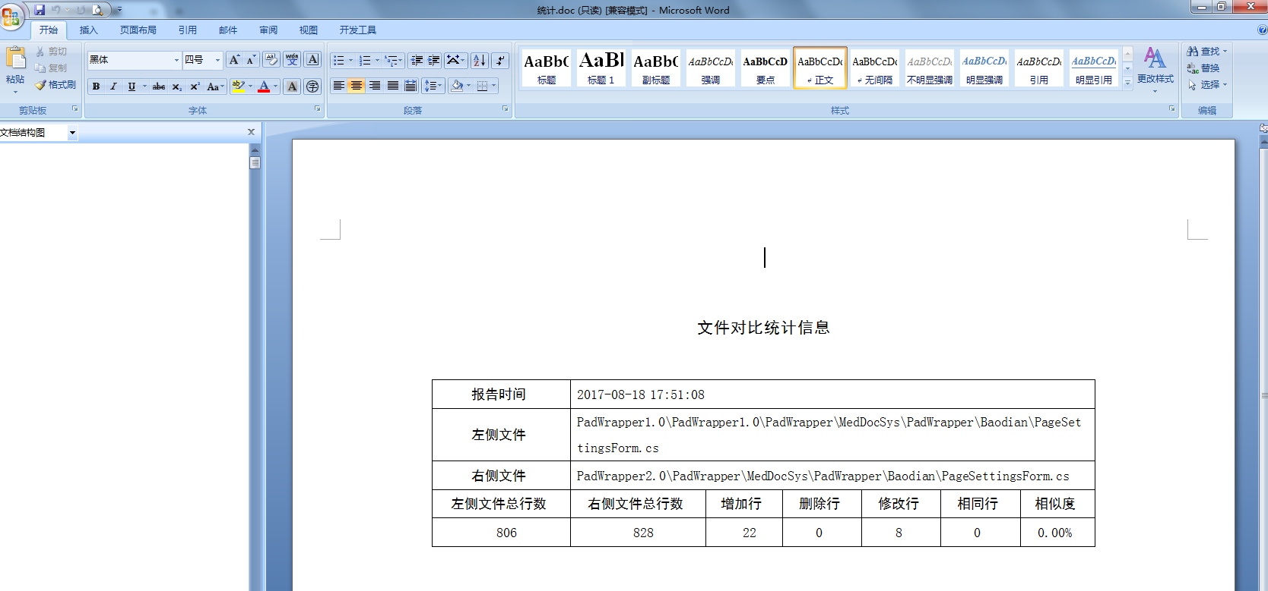

#### 二进制统计

选择要统计的文件点击二进制统计，以word文档显示二进制统计结果

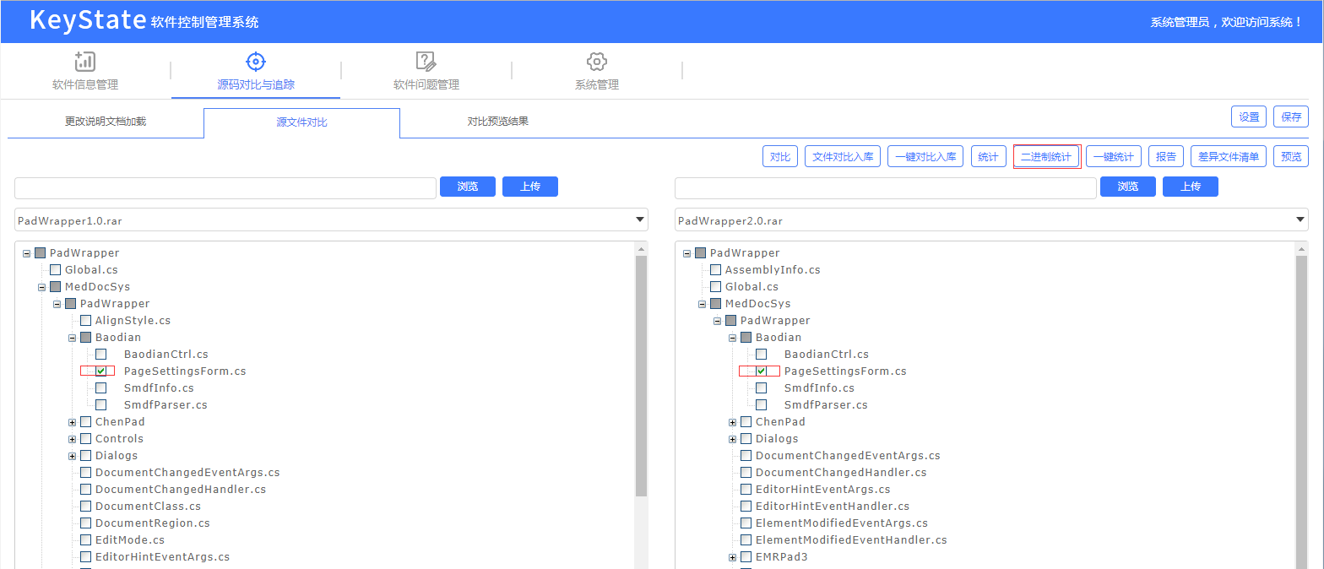

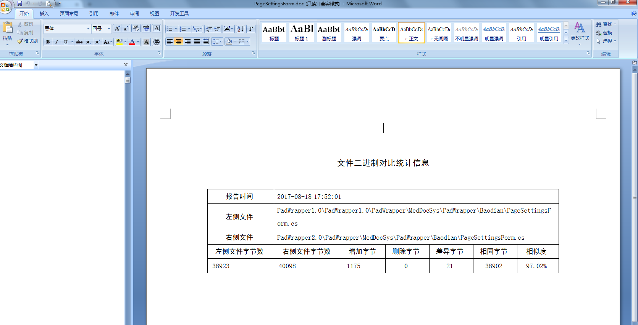

#### 一键统计

对比文件一键对比入库（必须已入库）后，点击一键统计，以word文档显示一键统计结果

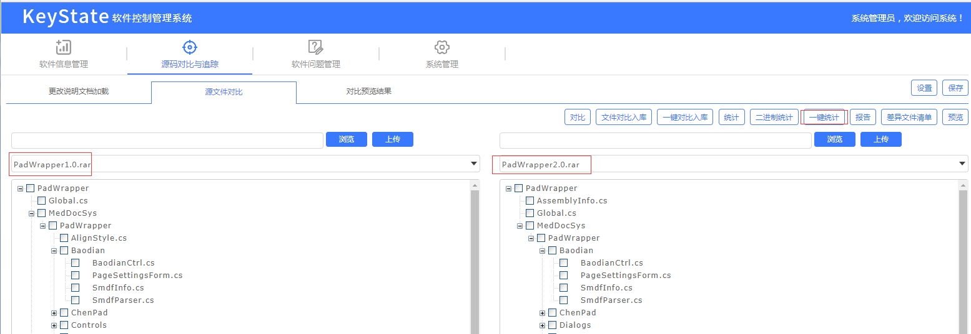

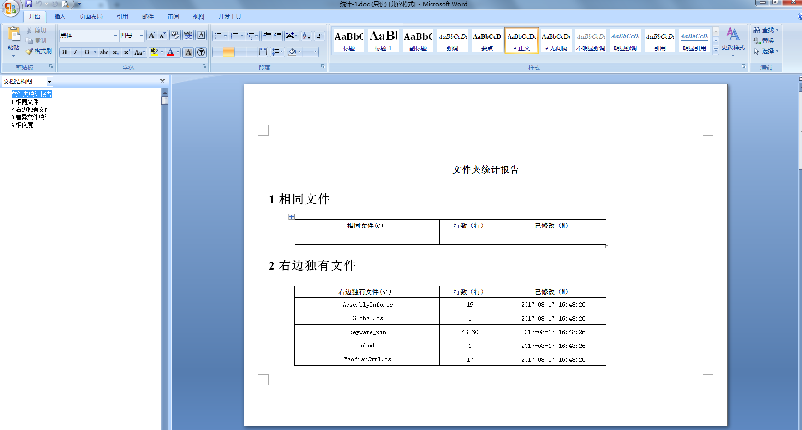

#### 报告

选择已入库后（必须已入库）需要生成报告的文件或文件夹，点击报告，以word文档显示报告结果

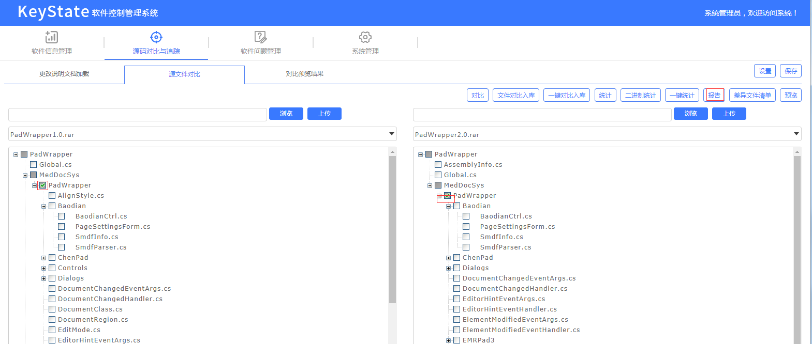

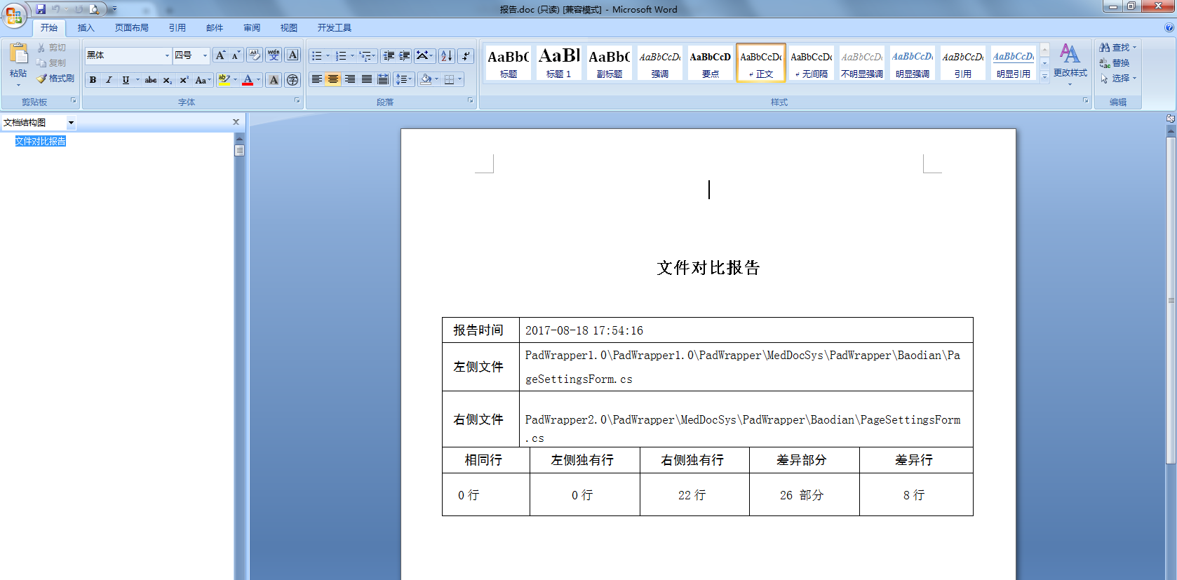

#### 差异文件清单

选择已入库后（必须已入库）需要生成差异文件清单的文件或文件夹，点击差异文件清单，以word文档显示差异文件清单

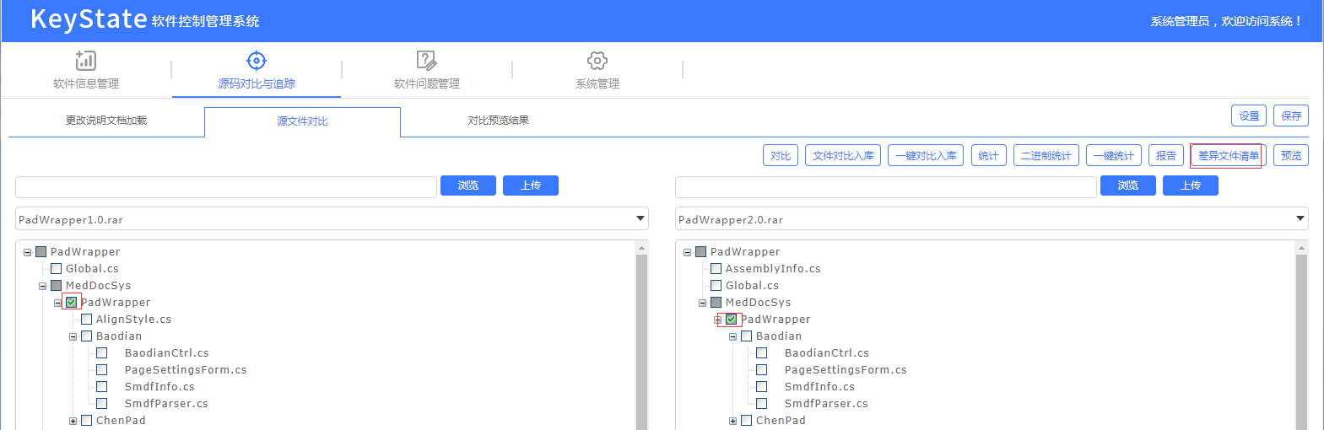

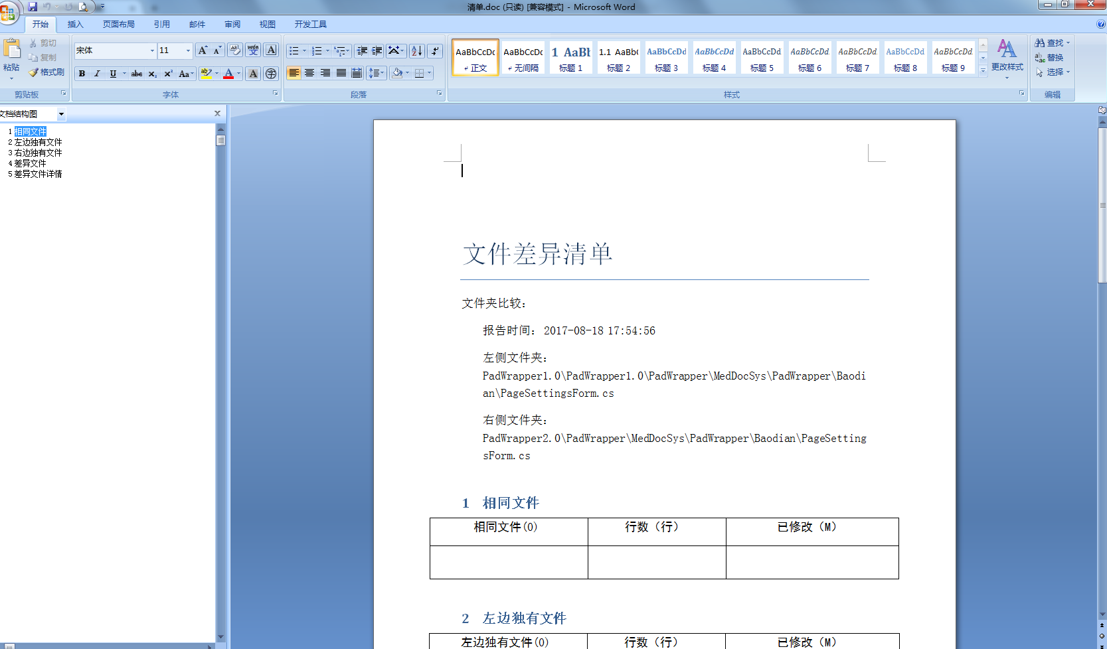

#### 更改确认报告

选择更改说明文档tab页，选择需要生成更改确认报告的说明文档，点击“更改确认报告”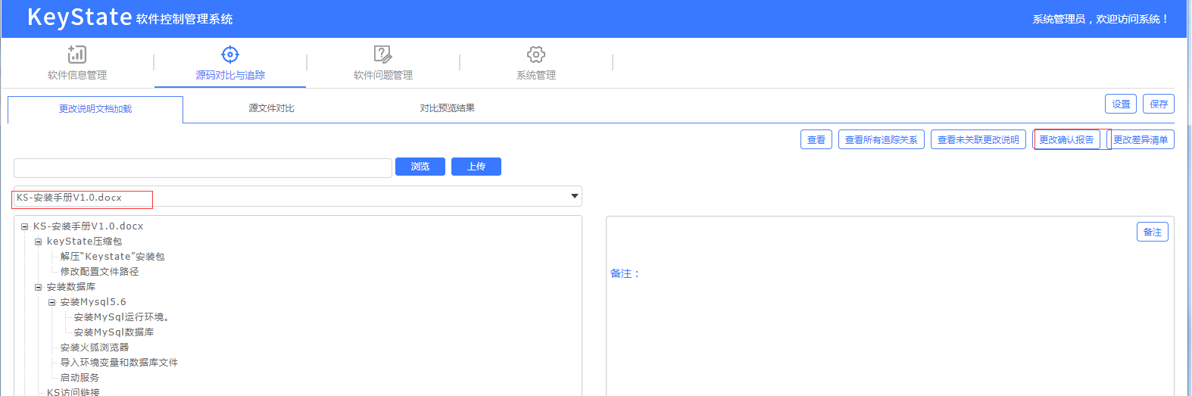

以word文档显示更改确认报告

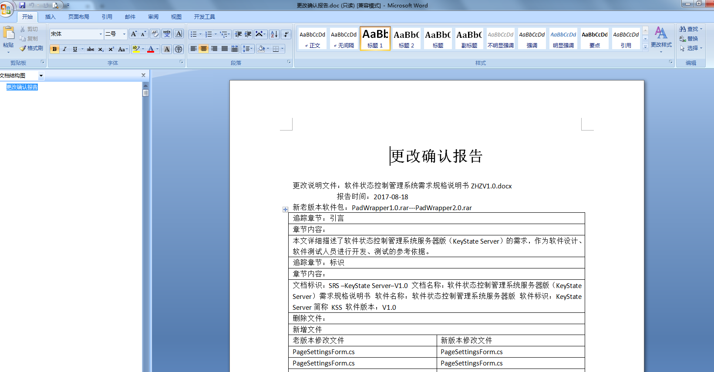

#### 更改差异清单

选择需要生成更改确认报告的说明文档，点击更改差异清单，以word文档显示更改差异清单

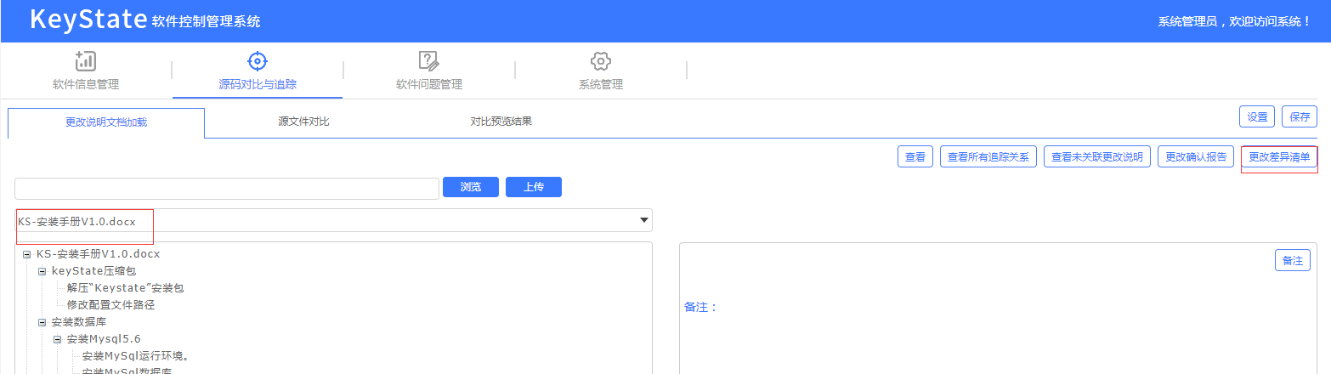

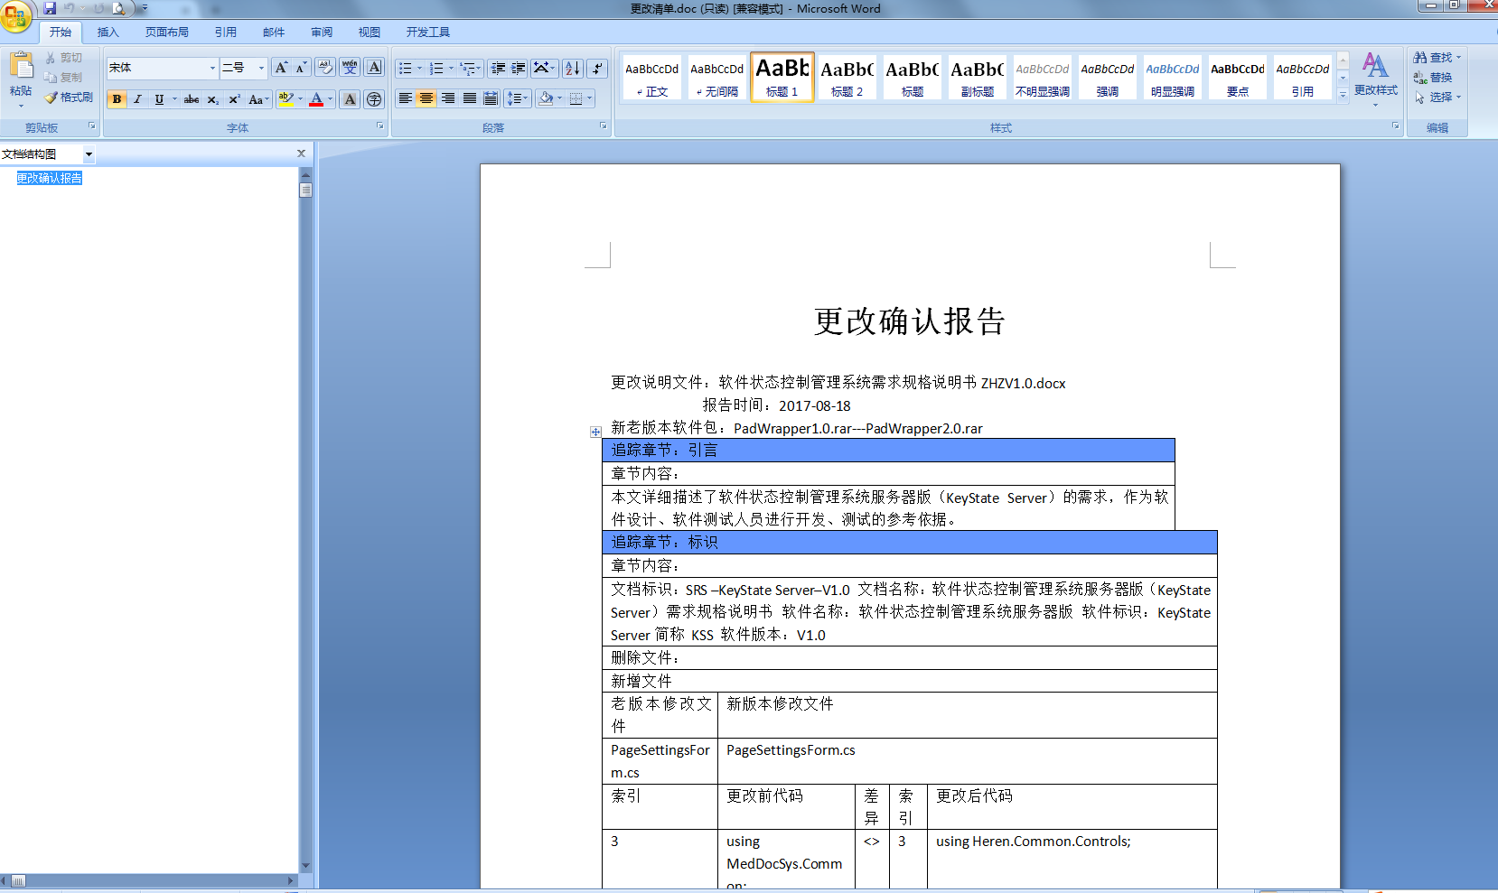

### 软件问题管理

选择软件问题管理模块

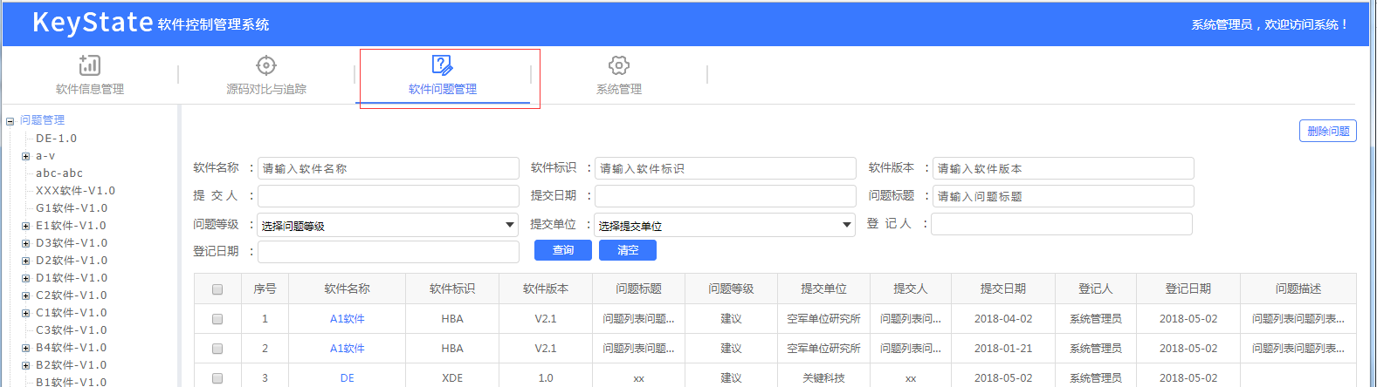

#### 导入问题

选择要导入问题的版本复选框，点击导入问题按钮

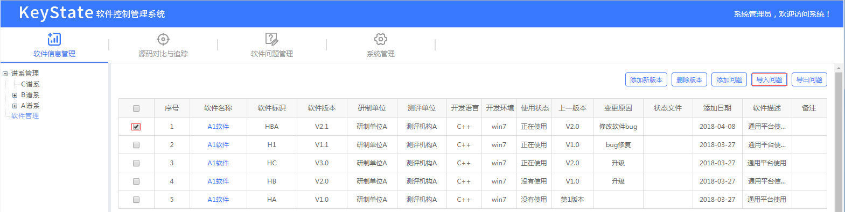

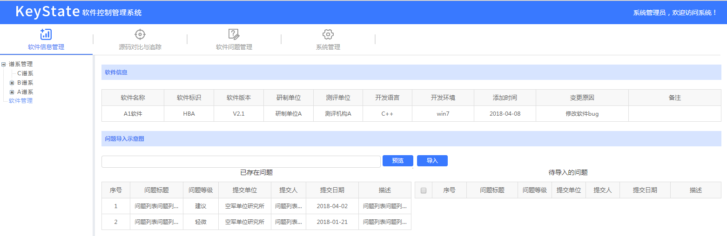

点击浏览按钮，选择要导入的文档

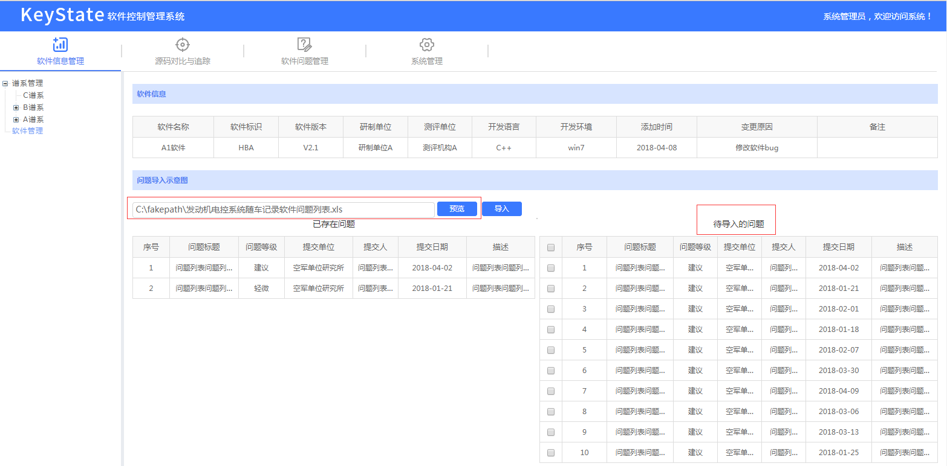

导入文档后右侧“待导入问题”自动加载问题，选择要导入问题的复选框

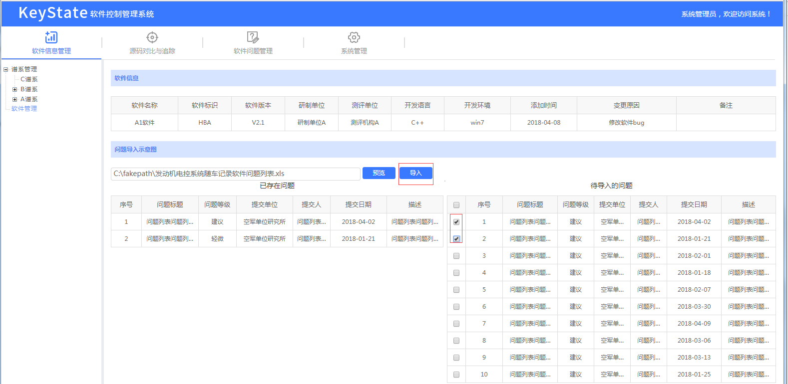

点击“导入”按钮，数据导入到已存在的问题

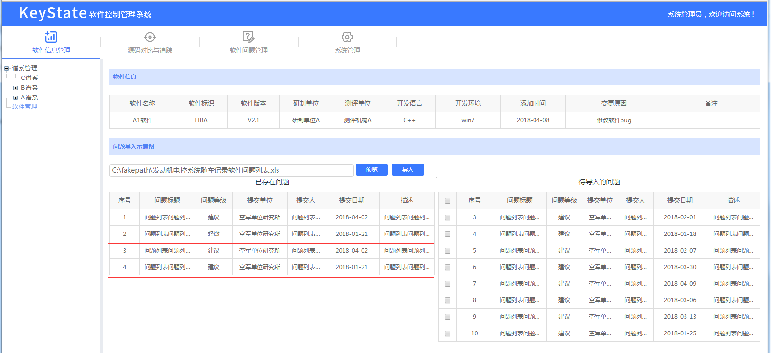

#### 导出问题

选择要导出问题软件的复选框，点击“导出问题”按钮

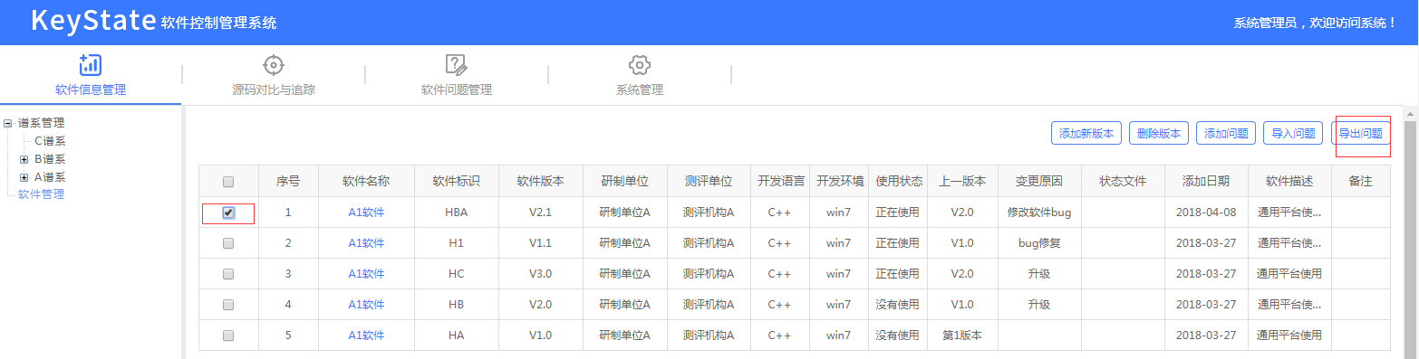

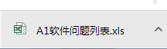

#### 修改软件问题

选择要修改软件问题的软件名称对问题进行修改

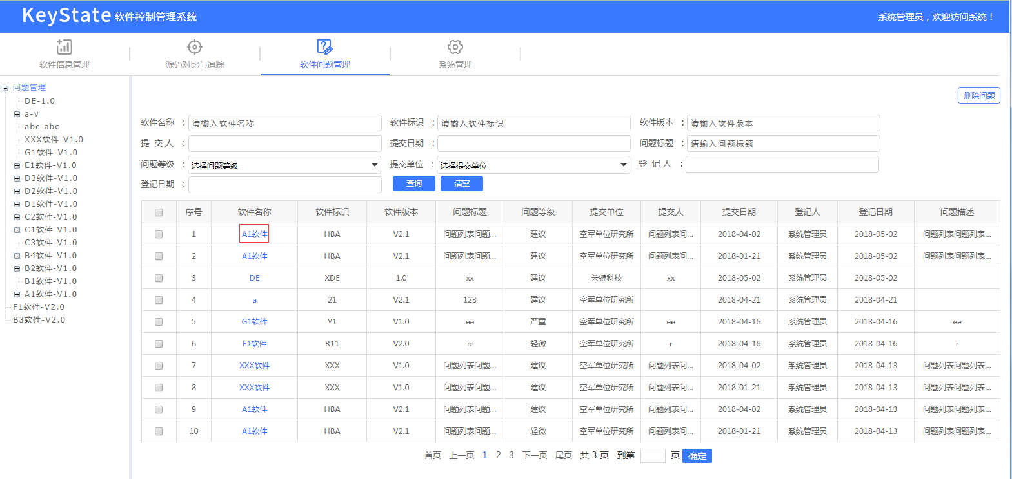

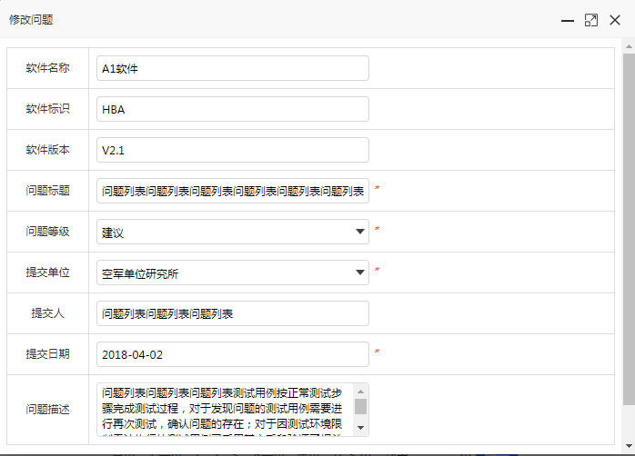

修改信息完成后点击“提交”按钮

#### 查询软件问题

在软件名称、软件标识、软件版本、提交人、提交日期、问题标题、问题等级、提交单位、登记人或登记日期中输入要查找的条件，点击查询按钮

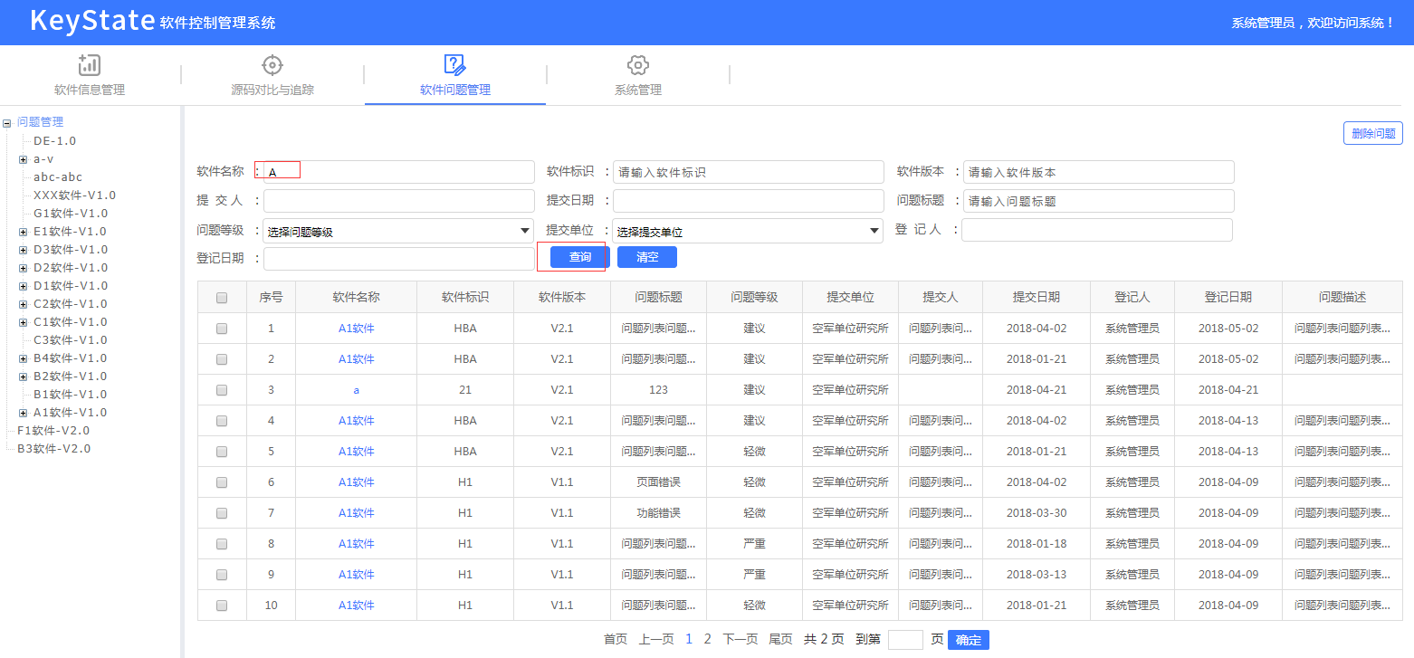

#### 删除软件问题

选择要删除软件问题的复选框，点击“删除问题”按钮

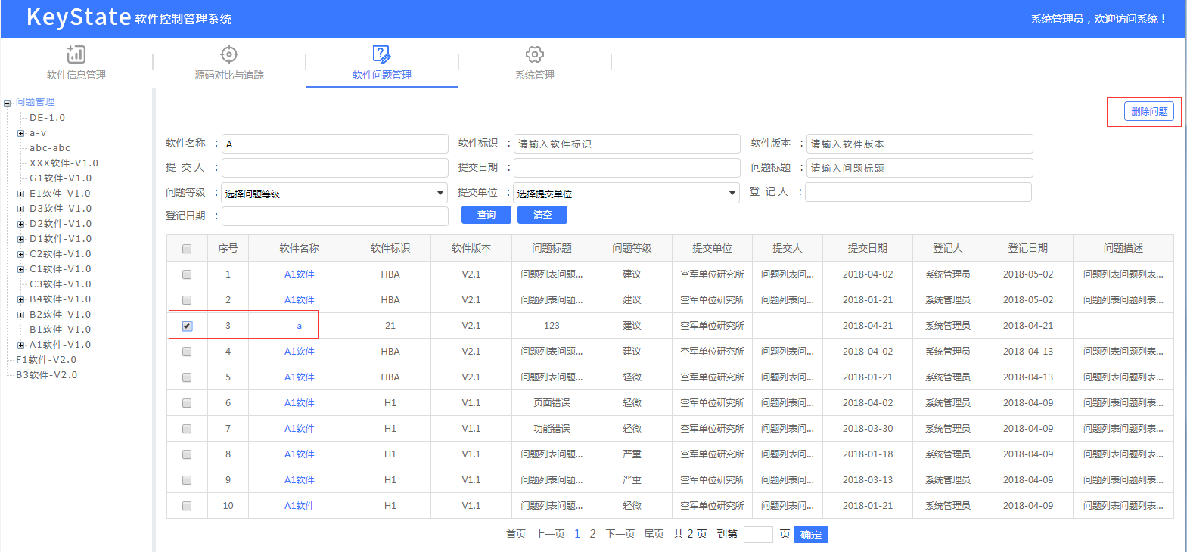

### 系统管理

只有系统管理员才有权限进行访问，以*号标注的输入项为必填项

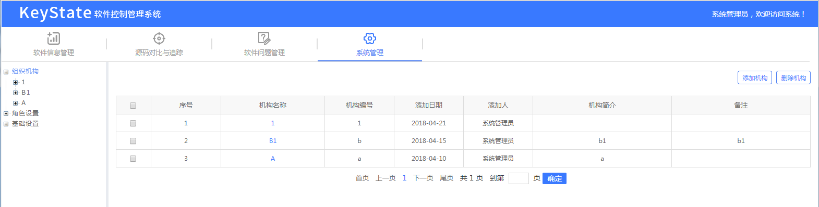

#### 组织机构

组织机构分为三层结构，第一层机构、第二层部门、第三层人员。

##### 添加机构

在系统管理页面点击“添加机构”按钮

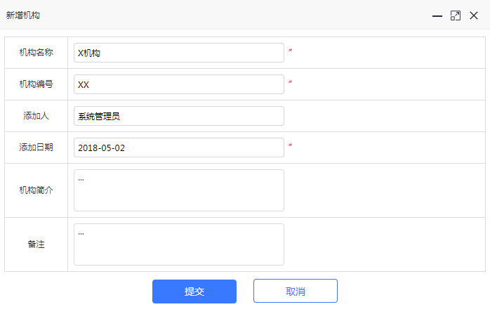

编写信息完成后点击“提交”按钮

##### 删除机构

选择要删除机构的复选框，点击“删除机构”按钮

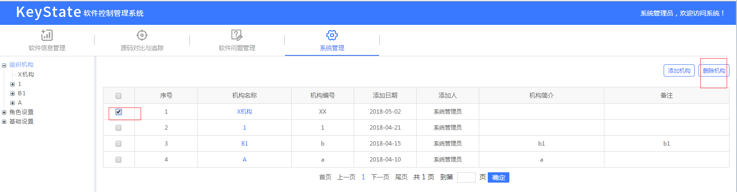

##### 修改机构

点击要修改机构的机构名称，弹出修改机构页面

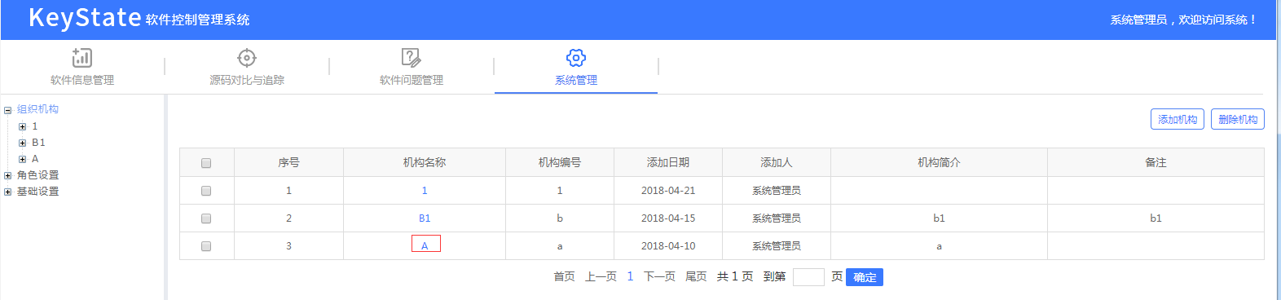

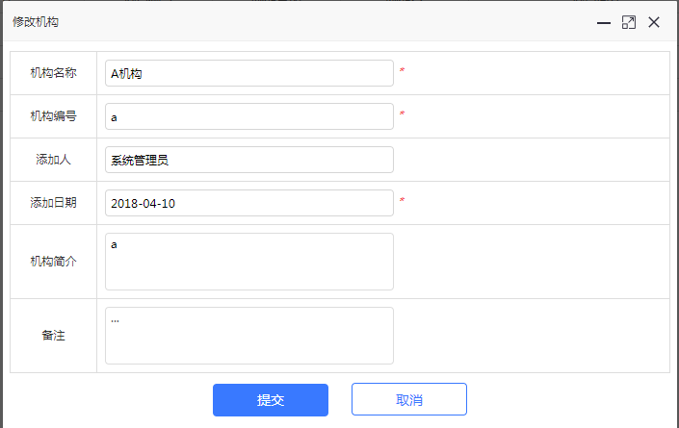

修改信息完成后点击“提交”按钮

##### 部门列表

在左侧树形目录现在相应的机构，右侧显示该机构下所有的部门

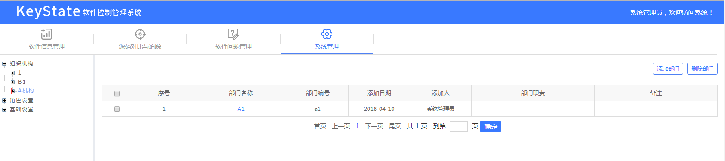

##### 添加部门

点击“添加部门”按钮，弹出添加部门页面

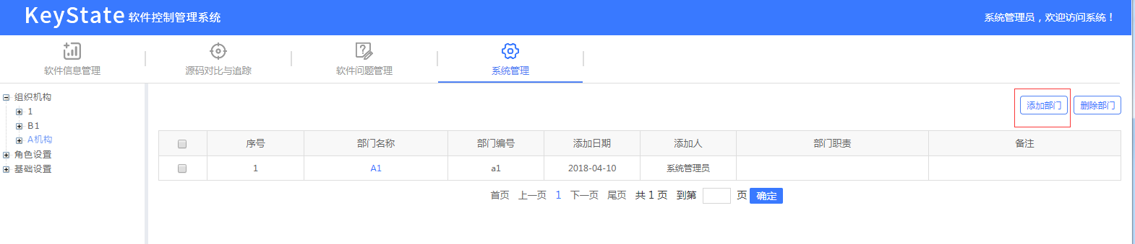

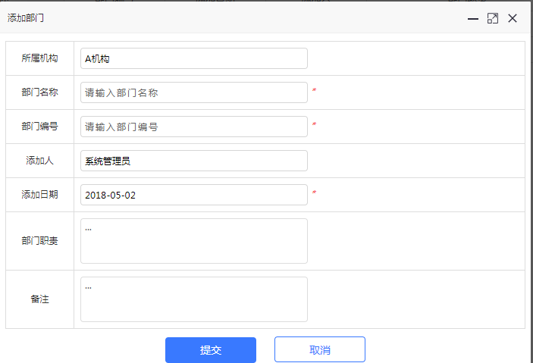

编写信息完成后点击“提交”按钮

##### 删除部门

选择要删除部门的复选框，点击“删除部门”按钮

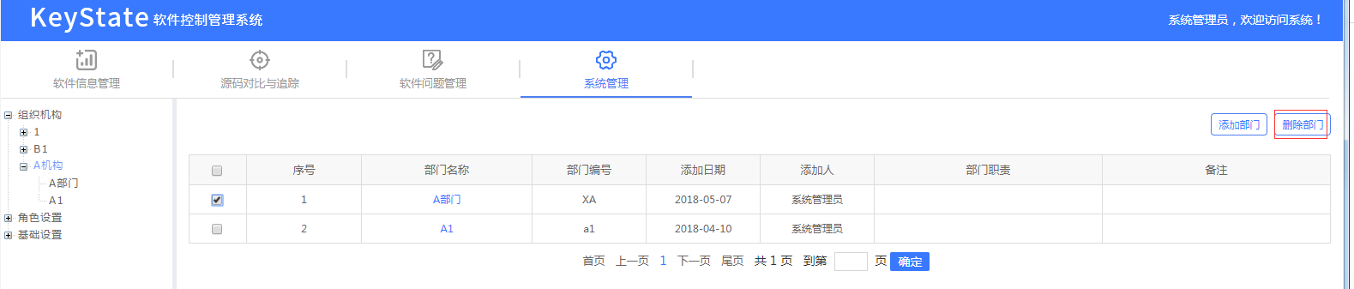

##### 修改部门

点击要修改部门的部门名称，弹出修改部门页面

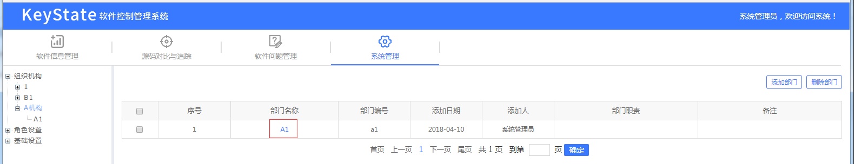

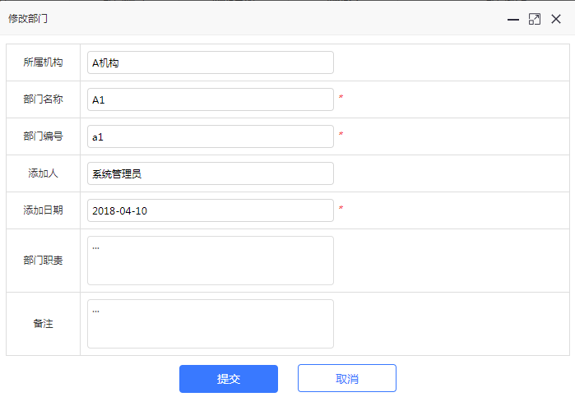

修改信息完成后点击“提交”按钮

##### 人员列表

在左侧树形目录选择相应的部门，右侧显示该部门下所有的人员

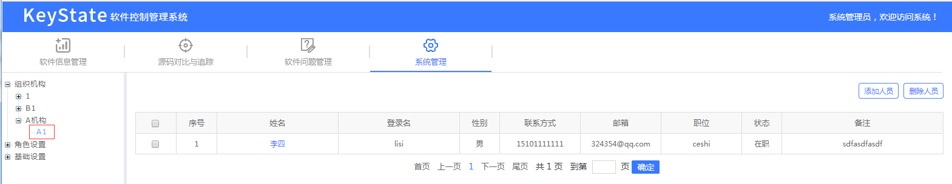

##### 添加人员

点击“添加人员”按钮，弹出添加人员页面

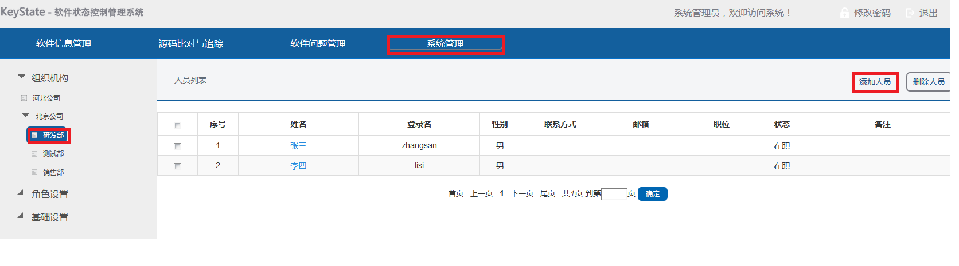

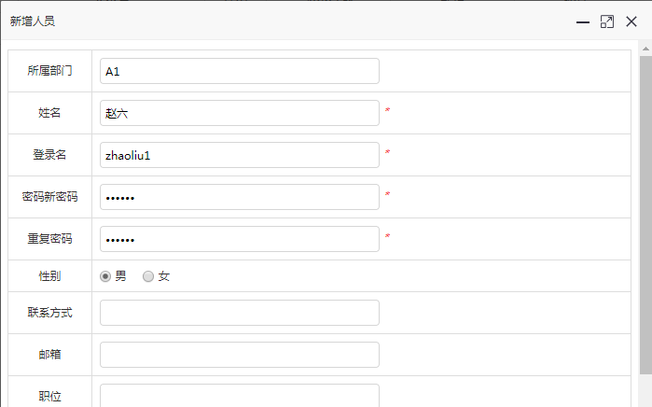

编写信息完成后点击“提交”按钮

##### 删除人员

选择要删除人员的复选框，点击“删除人员”按钮

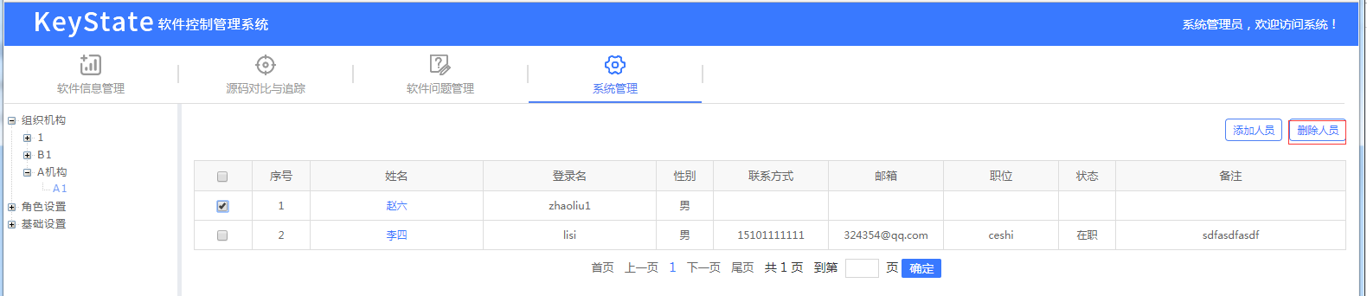

##### 修改人员

点击要修改人员的名称，弹出人员修改页面

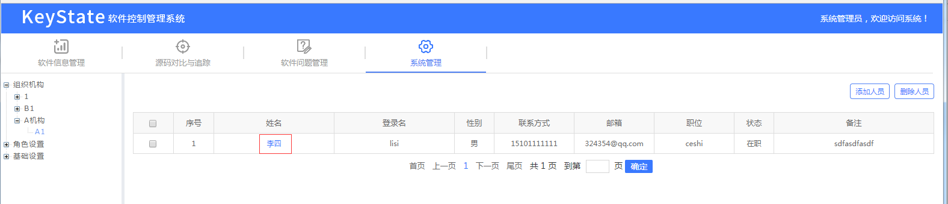

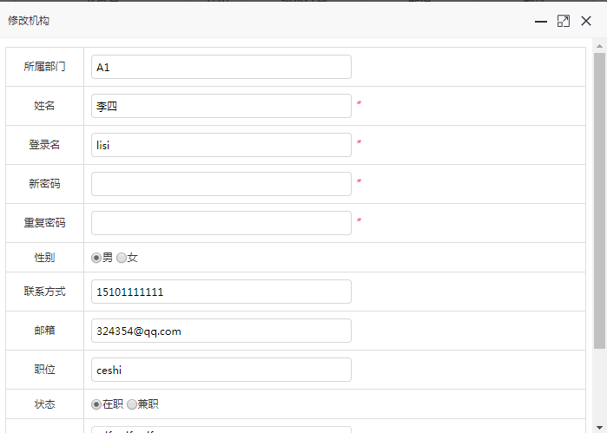

修改信息完成后点击“提交”按钮

#### 角色设置

##### 角色列表

在左侧树形列表选择“角色设置”，右侧显示所有的角色

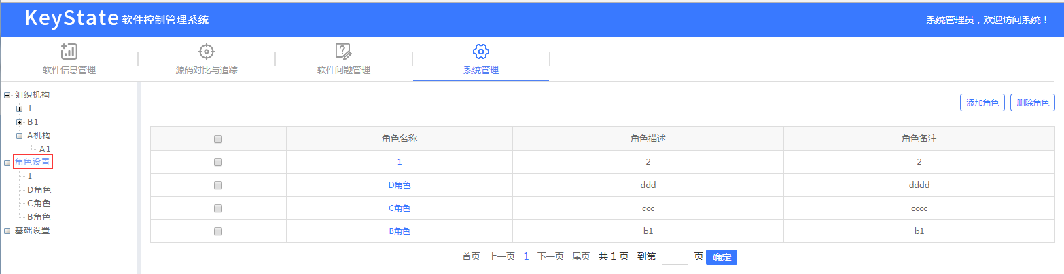

##### 添加角色

点击“添加角色”按钮，弹出添加角色页面

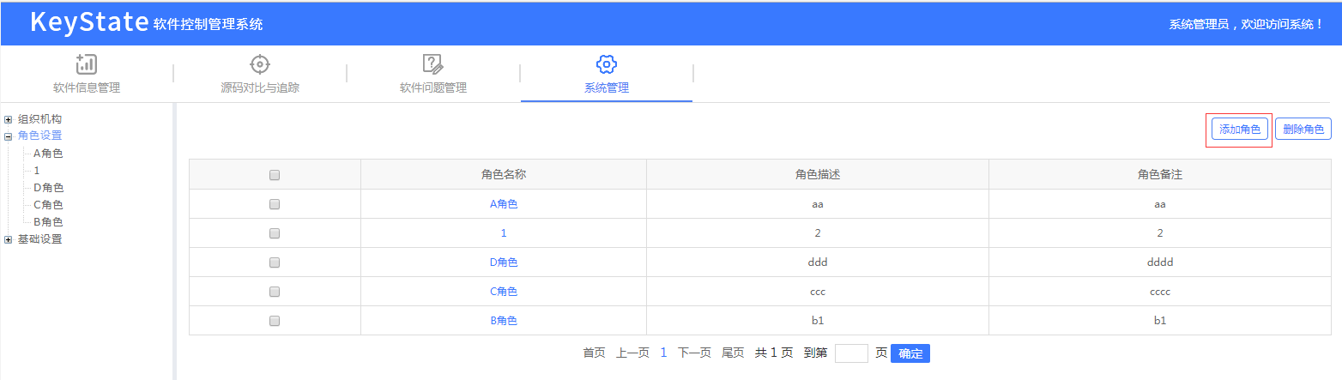

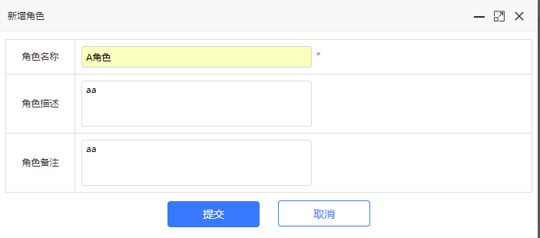

编写信息完成后点击“提交”按钮

##### 删除角色

选中要删除角色的复选框，点击“删除角色”按钮

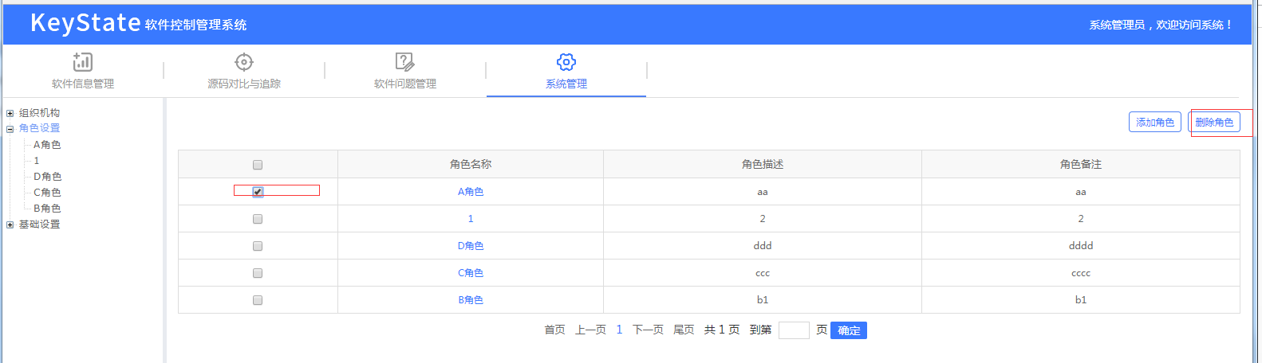

##### 修改角色

点击要修改角色的角色名称，弹出修改角色页面

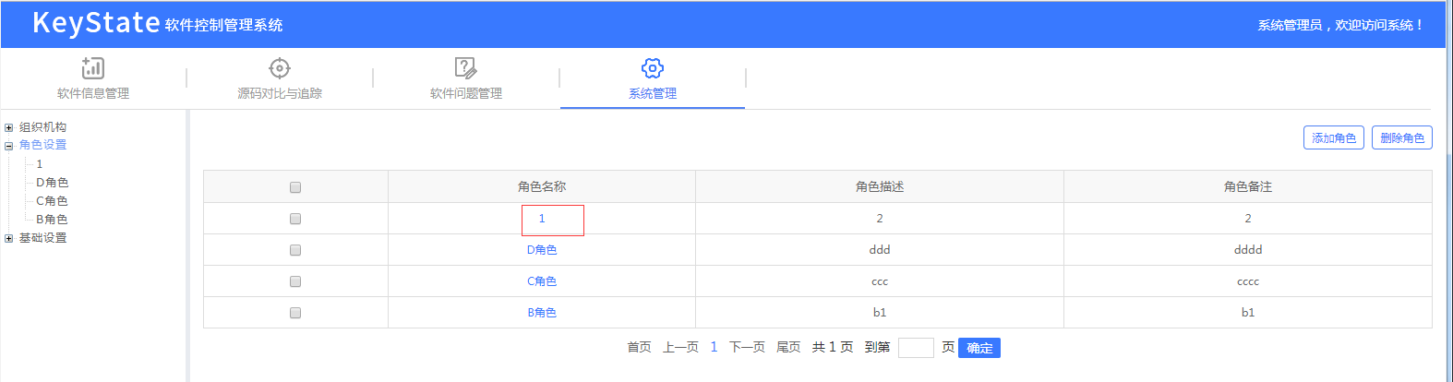

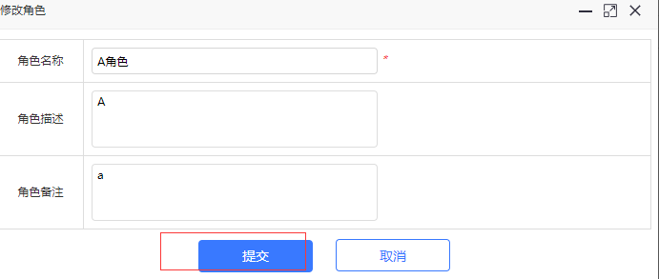

修改信息完成后点击“提交”按钮

##### 设置角色权限

为角色选中相应的权限。点击保存

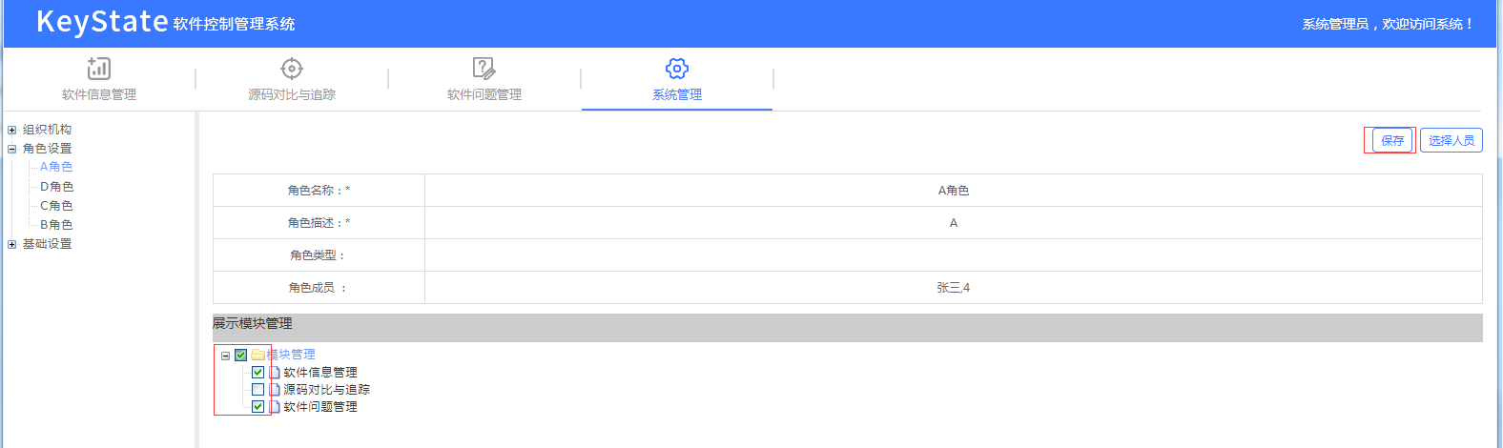

##### 用户关联相关角色

点击 “选择人员”按钮，弹出选择人员页面

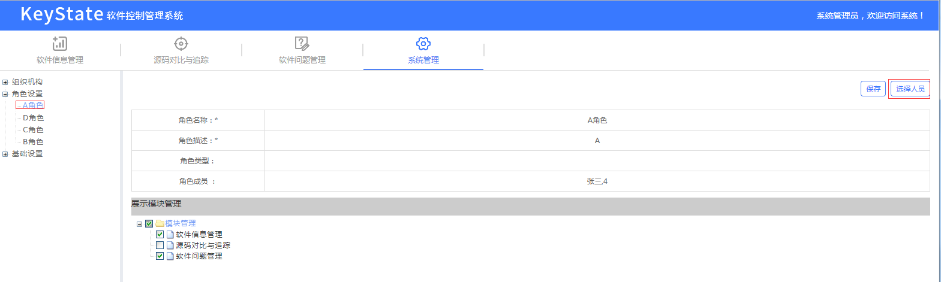

选择相应的人员后点击保存

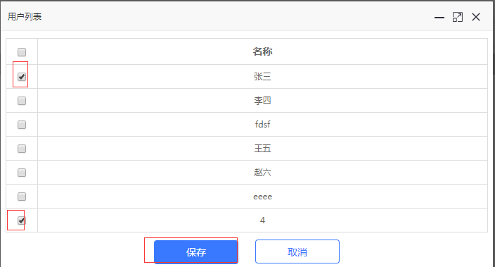

被选中的用户将和该角色相关联。

#### 基础设置

基础设置包含资料类型、问题等级和客户单位3部分

##### 资料类型列表

在左侧树形目录选择“资料类型”，右侧显示所有资料类型

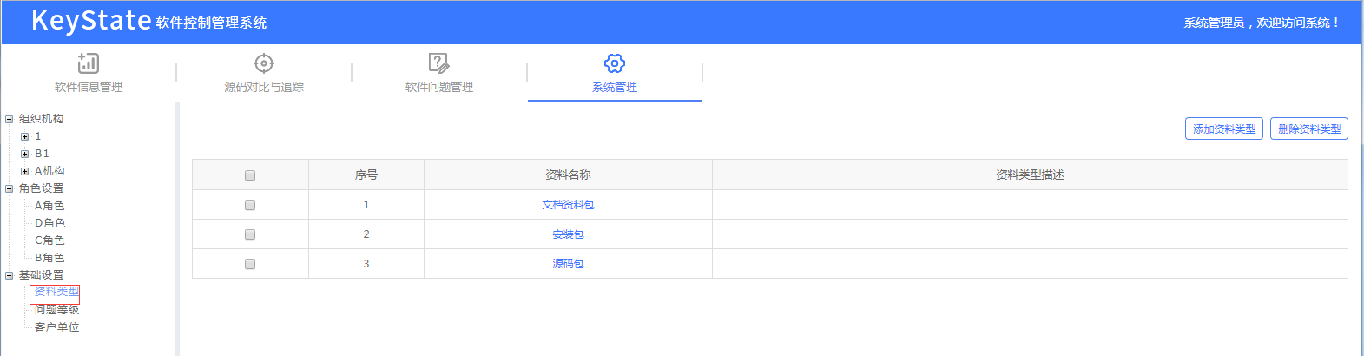

##### 添加资料类型

点击“添加资料类型”按钮，弹出添加资料类型页面

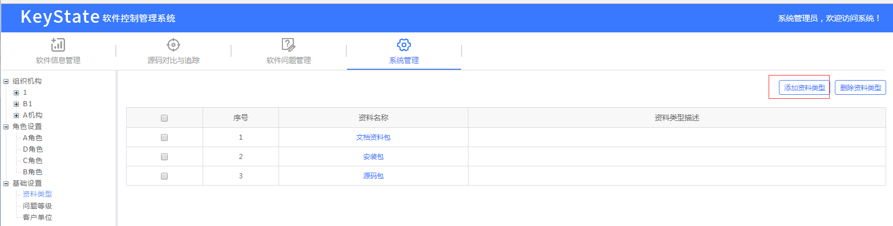

编写信息完成后点击“提交”按钮

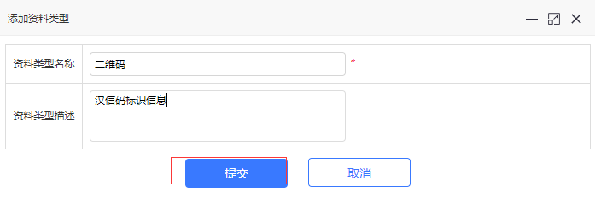

##### 删除资料类型

选择要删除资料类型的复选框，点击“删除资料类型”按钮

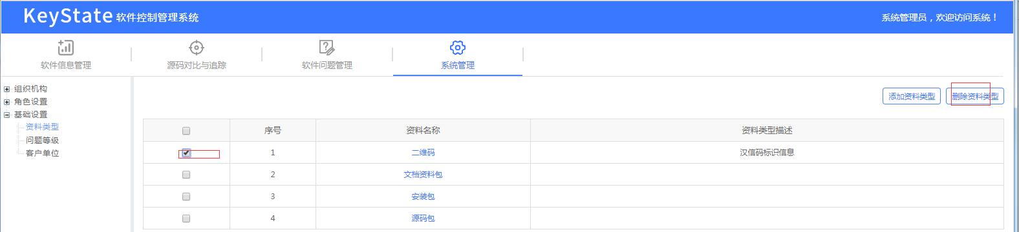

##### 修改资料类型

点击要修改资料类型的资料名称，弹出资料类型修改页面

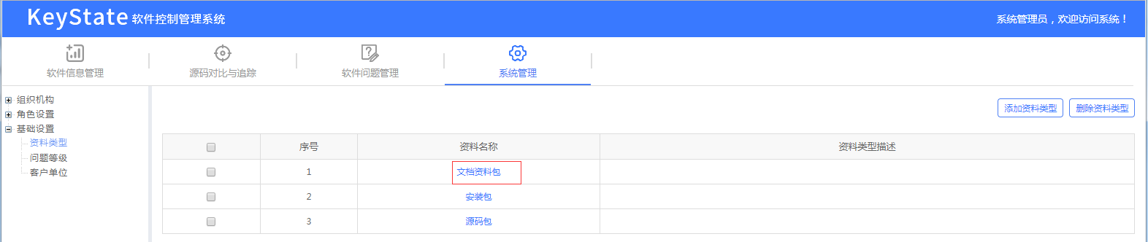

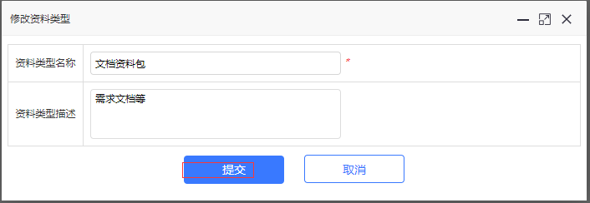

修改信息完成后点击“提交”按钮

##### 问题等级列表

在左侧树形目录选择“问题等级”，右侧显示所有问题等级

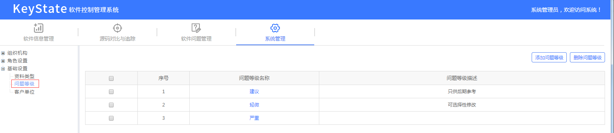

##### 添加问题等级

点击“添加问题等级”按钮，弹出添加问题等级页面

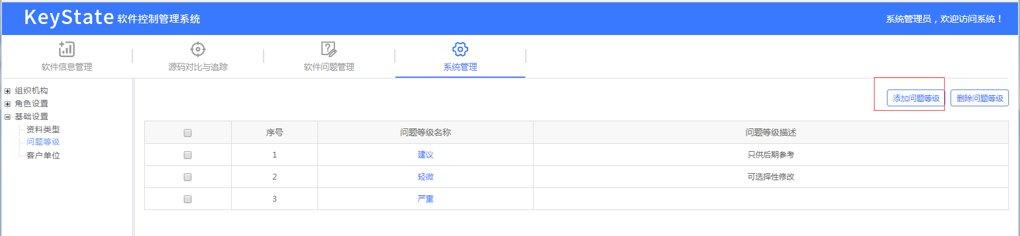

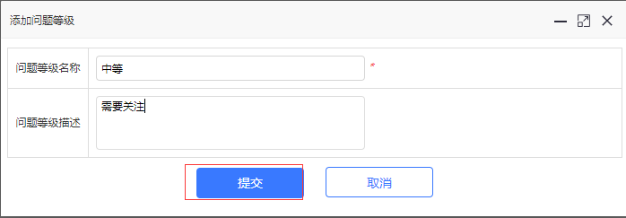

编写信息完成后点击“提交”按钮

##### 删除问题等级

选择要删除问题等级的复选框，点击“删除问题等级”按钮

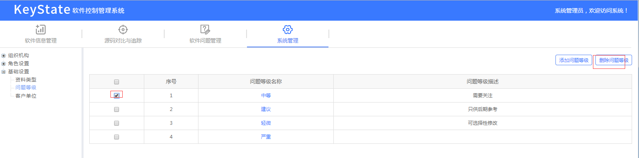

##### 修改问题等级

点击要修改问题等级的问题等级名称，弹出该问题等级的修改页面

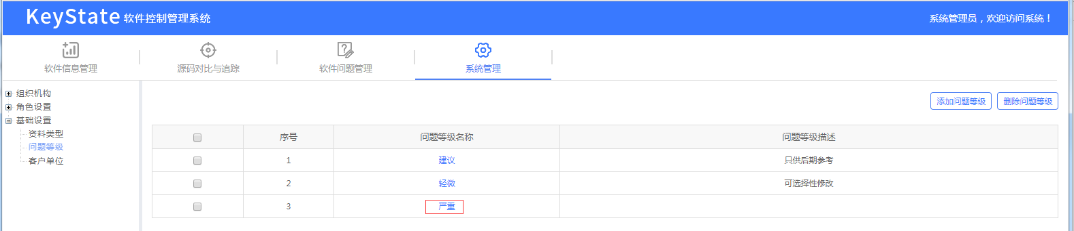

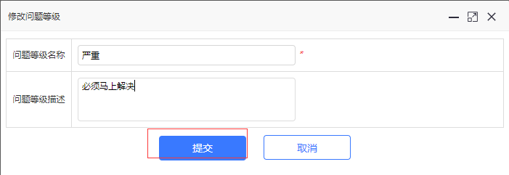

修改信息完成后点击“提交”按钮

##### 客户单位列表

在左侧树形目录选择“客户单位”，右侧显示所有客户单位

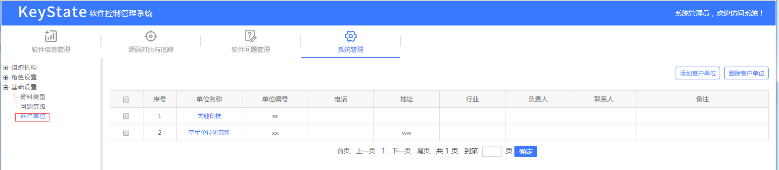

##### 添加客户单位

点击“添加客户单位”按钮，弹出添加客户单位页面

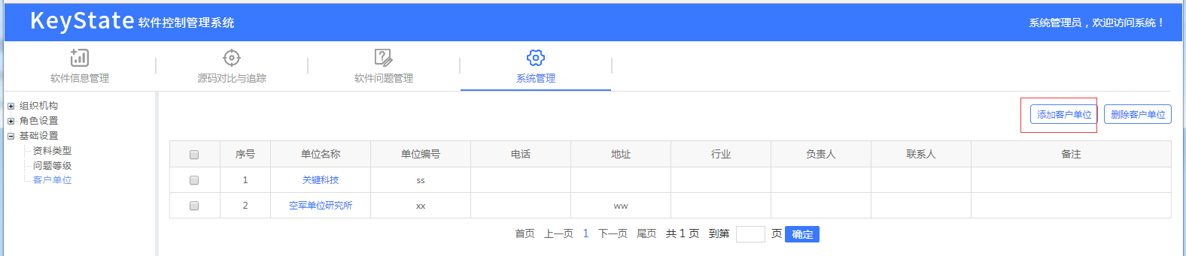

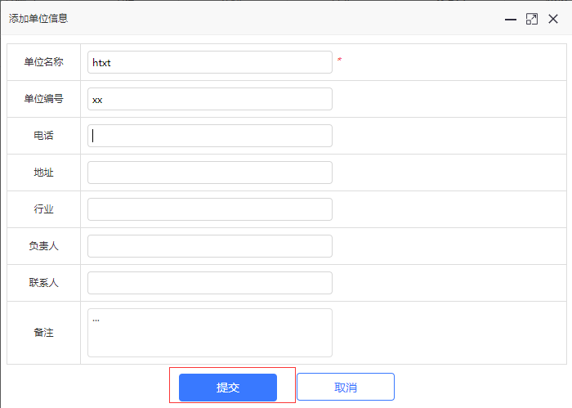

编写信息完成后点击“提交”按钮

##### 删除客户单位

选择要删除客户单位的复选框，点击“删除客户单位”按钮

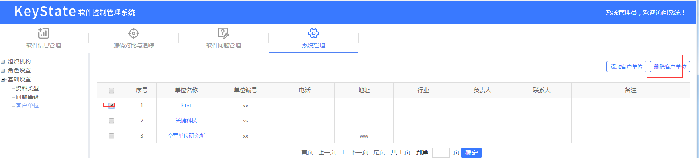

##### 修改客户单位

点击要修改客户单位的单位名称，弹出该客户单位修改页面

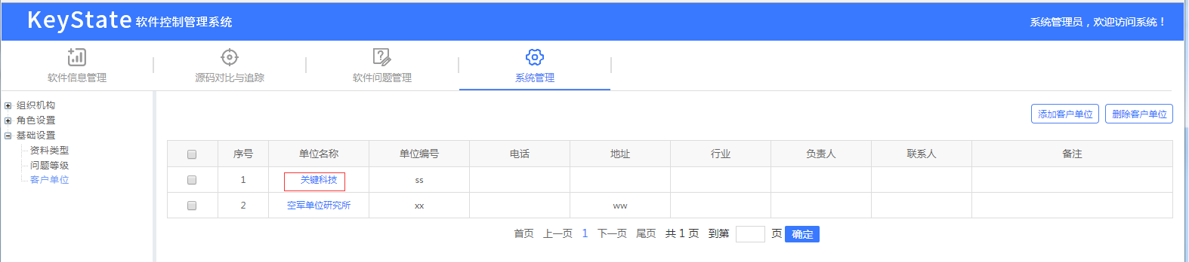

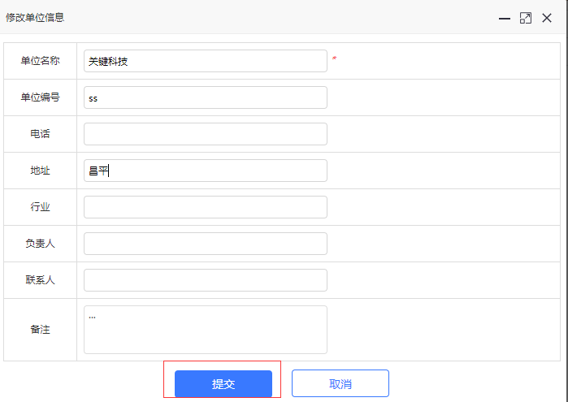

修改信息完成后点击“提交”按钮

### 证书初始化与管理

使用系统时需获取厂家配发的带有唯一身份标识的密钥证书，通过上传公钥和私钥文件，填写用户基本信息，将系统用户添加到系统中。

#### 新增

把用户信息和公私钥文件添加到数据中。步骤如下：

1. 点击“新增”按钮，弹出新增信息输入页面；

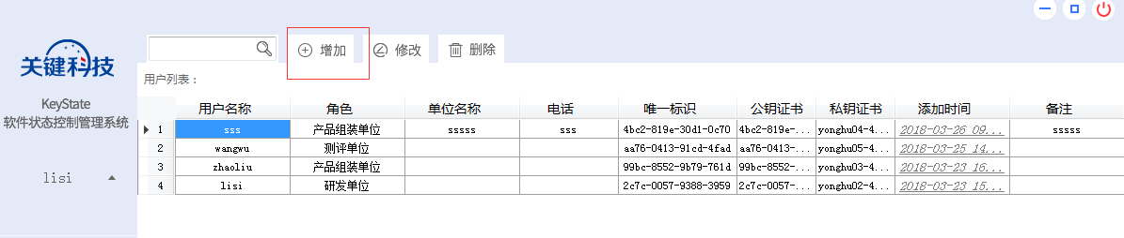

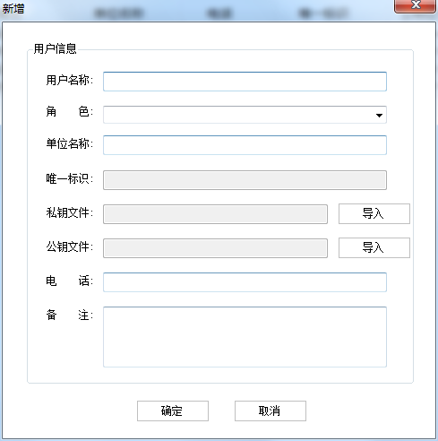

1. 私钥文件导入，弹出私钥文件口令输入窗口；

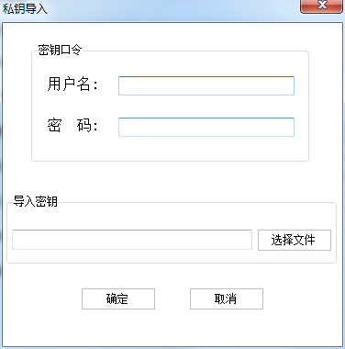

输入口令，点击选择文件，弹出PC资源管理器，选择私钥文件，点击确定。

1. 公钥文件导入，弹出PC资源管理器，选择公钥文件。

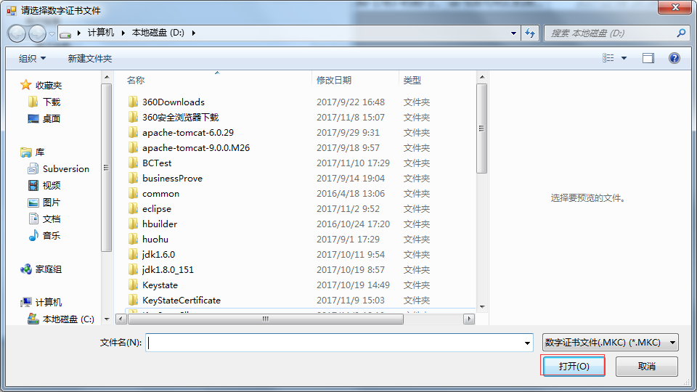

1. 点击新增窗口确定按钮，通讯录列表第一条展示新增记录。

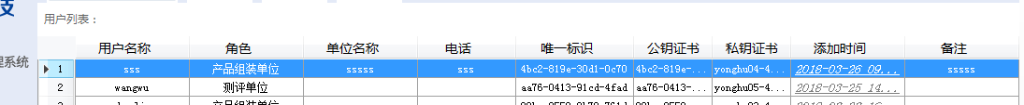

#### 修改

修改已入库的用户信息。步骤如下：

1. 选择修改的记录，点击修改，弹出修改界面；

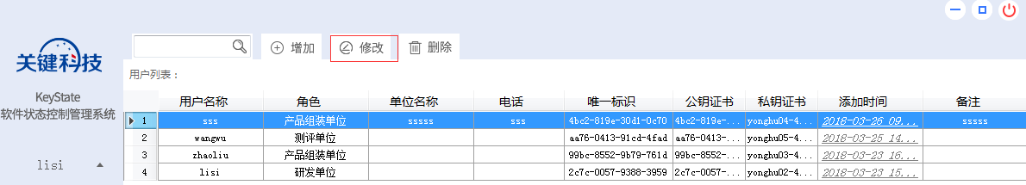

1. 修改相关数据，点击“确定”按钮。

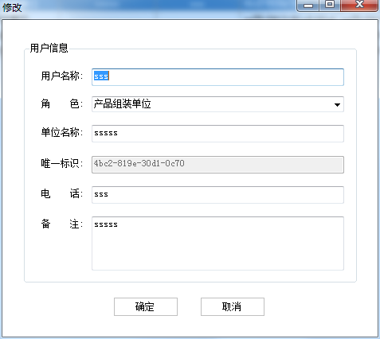

#### 删除

删除已入库的用户信息。在通讯录列表中选中要删除的记录，点击“删除”按钮。

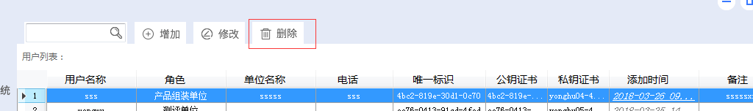

#### 查找

按条件查询用户信息。在“查找”按钮前的文本框填写关键字，点击“查找”按钮。

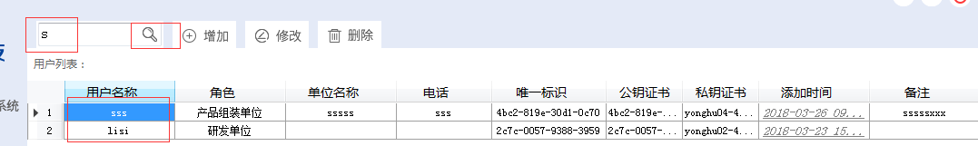

### 软件集成发布

将软件文档（文件目录树，内容、数量和层次不限）完整打包存储为一个保密文库（简称保密库，为单一文件），经过加密压缩，实现保密共享。操作步骤如下：

1. 用户登录；
2. 选择并加载“原始文卷”位置；
3. 定义/选择并加载“安全文库”；
4. 编辑备注信息（自定义）；
5. 执行打包/解包。

注意：使用文档安全打包功能之前，请先登录。

详细操作可参考后续章节。

#### 整理

选择原始问卷目录加载后，点击“整理”按钮，如1.4所述。

#### 选择

在文档安全打包模块下，选择分为两项，即原始文卷和安全文库。原始文卷，即待打包的原始文件目录/文件。安全文库，打包后生成的单一文件。

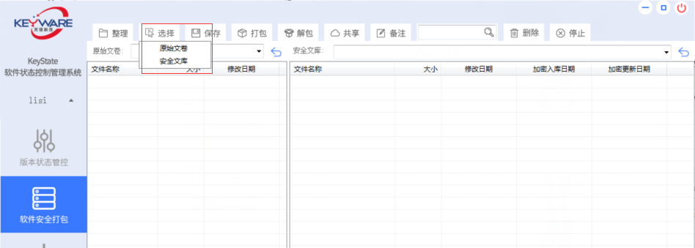

##### 原始文卷

在选择下拉选项选中“原始文卷”，如1.5.1所述：

##### 安全文库

在选择下拉选项选中“安全文库”，如下图：

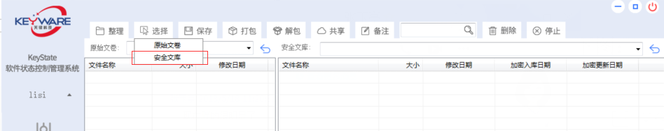

可调用PC资源管理器选择目录存放打包后的安全文库，请选择打开的安全文库，点击打开返回。如下图：

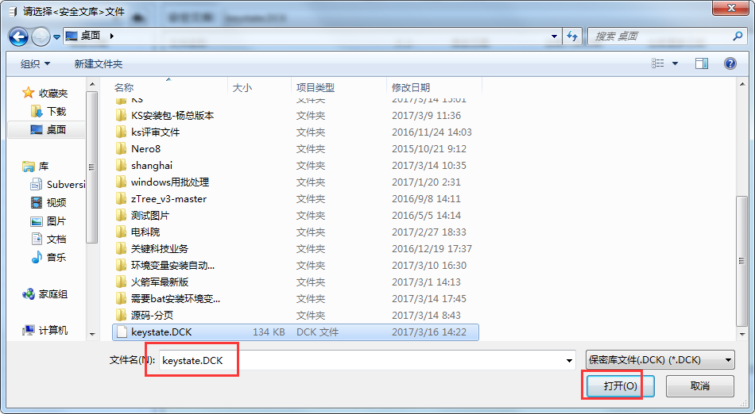

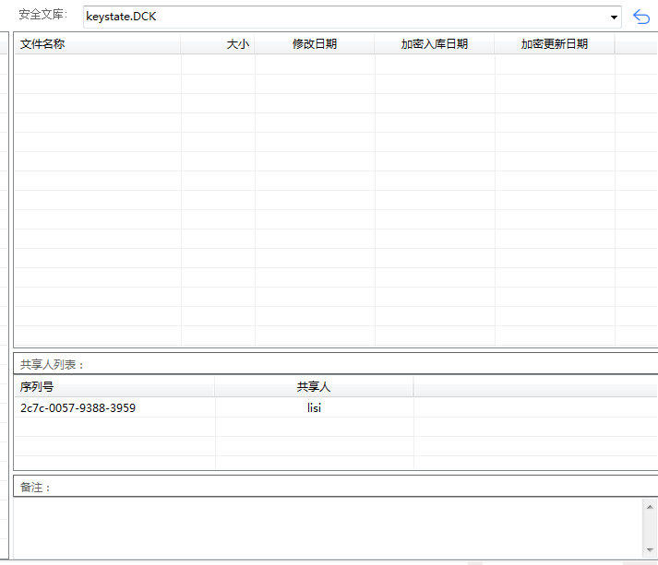

如果没有登录，将弹出1.1登录窗口，登录成功才会弹出PC资源管理器界面。

#### 保存

点击“保存”按钮，如下图：

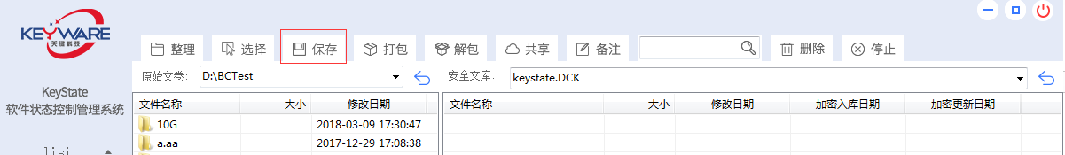

弹出PC资源管理器，选择存放安全文库的目录，并自定义安全文库名，点击保存返回。如下图：

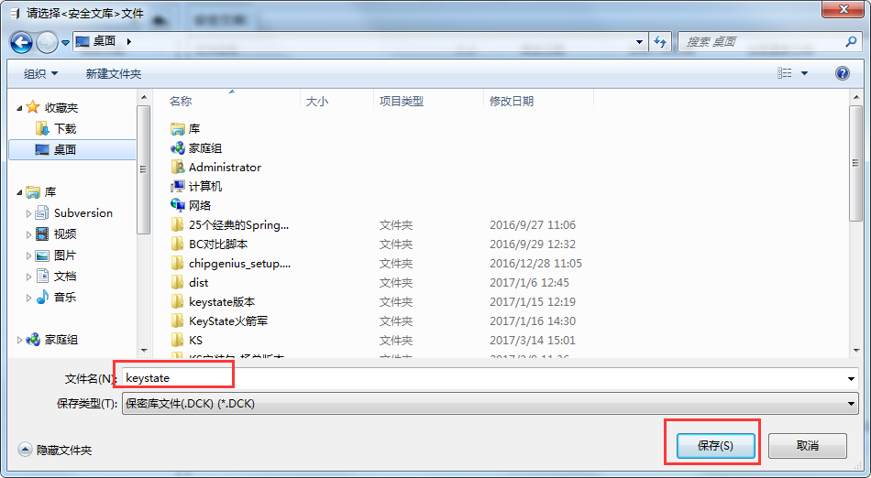

如果没有登录，将弹出1.1登录窗口，登录成功才会弹出PC资源管理器界面。



#### 打包

对选定的目录/文件进行安全打包操作，生成.DCK安全文库，步骤如下：

1. 请先按1.1所示，登录系统；
2. 在原始文卷选中打包的软件目录；如下图：

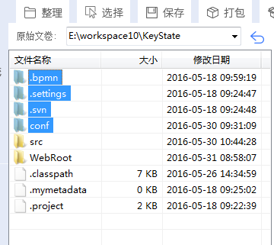

1. 选择安全文库的存放目录，并自定义文库名，即2.3保存操作；
2. 点击打包按钮，执行打包，如下图：

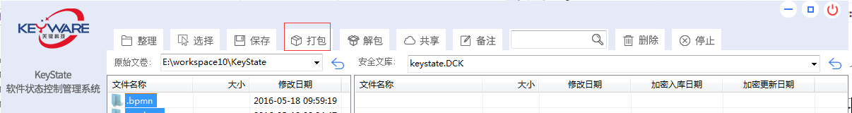

打包成功后在安全文库列表区域将展示打包的目录和文件。如下图：

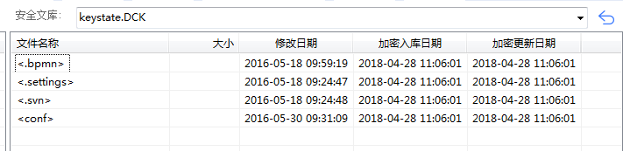

#### 解包

解包，即将已有的安全文库文件，解压到指定文件目录。操作步骤如下：

1. 请先按1.1所示，登录系统；
2. 在原始文卷选择解压后文件存放的目录；如下图：

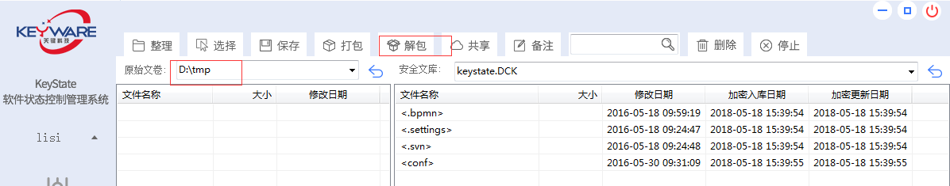

1. 选择待解压的安全文库，即2.2.2选择安全文库；
2. 点击解压按钮，执行解压；
3. 解压成功后将在原始文卷列表区域展示解压后的目录和文件。如下图：

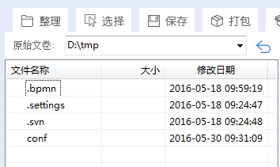

#### 共享

“共享”是使打包好的安全文库可让他人操作，下有两个功能选项，分别为增加、删除。操作图如1.11。

#### 备注

填写安全文库的备注信息，随安全文库存在，操作图如1.12。

#### 查找

在“查找”前的文本输入框输入要查找的文件名称，点击“查找”按钮，可在安全文库列表查询相似文件，获取文件列表。

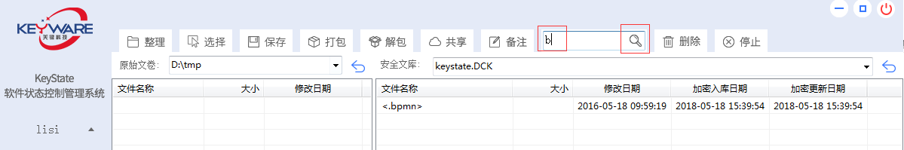

#### 删除

在安全文库列表选择文件/目录，如下图：

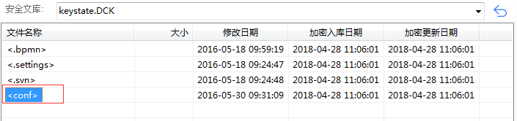

点击可删除选中的文件。

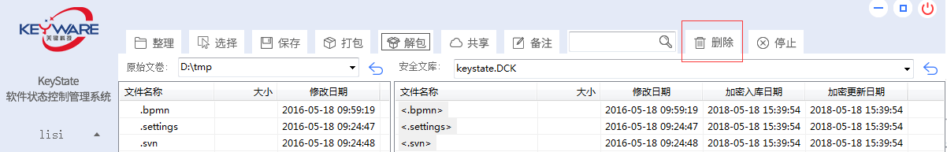

#### 停止

点击“停止”按钮，在打包或解包过程中结束操作。

### 版本状态管控

对软件文档进行签名，生成签名文件（锁定文件的版本状态），签名文件做为软件的随行文件验证软件版本状态。同一软件版本可进行多人会签。可对签名的有效性进行验证。大致操作步骤如下：

1. 用户登录；
2. 选择并加载原始目录；
3. 定义/选择并加载状态文件；
4. 定义例外文件（自定义）；
5. 编辑版本概要说明（自定义）；
6. 编辑备注信息（自定义）；
7. 执行签名或验证。

注意：使用文档安全打包功能之前，请先登录。

#### 登录

文档安全打包和状态版本管控都要在用户登录的状态下方能使用，点击“登录”按钮，如下图：

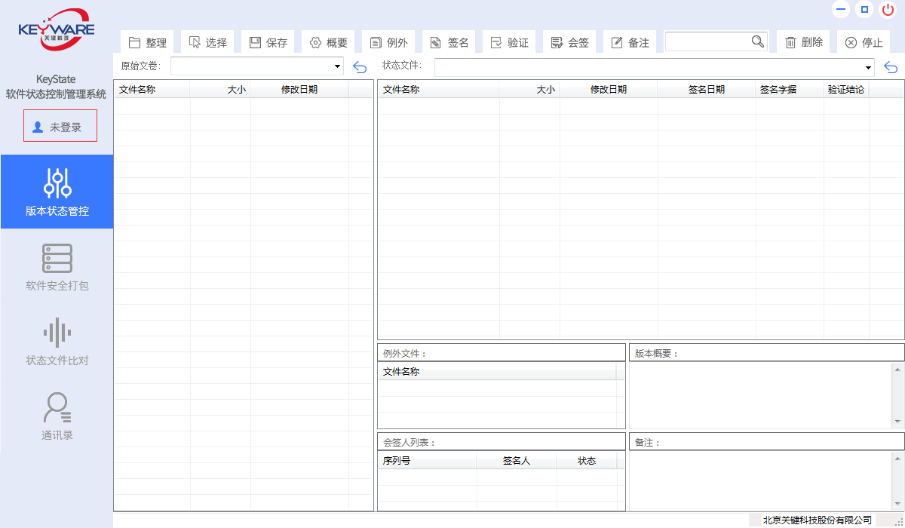

弹出登录窗口，如下图：

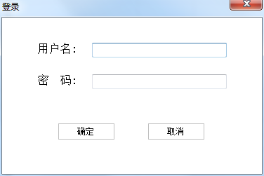

填写用户名和密码，点击确定。

#### 注销

登录成功后，出现注销按钮如下图：

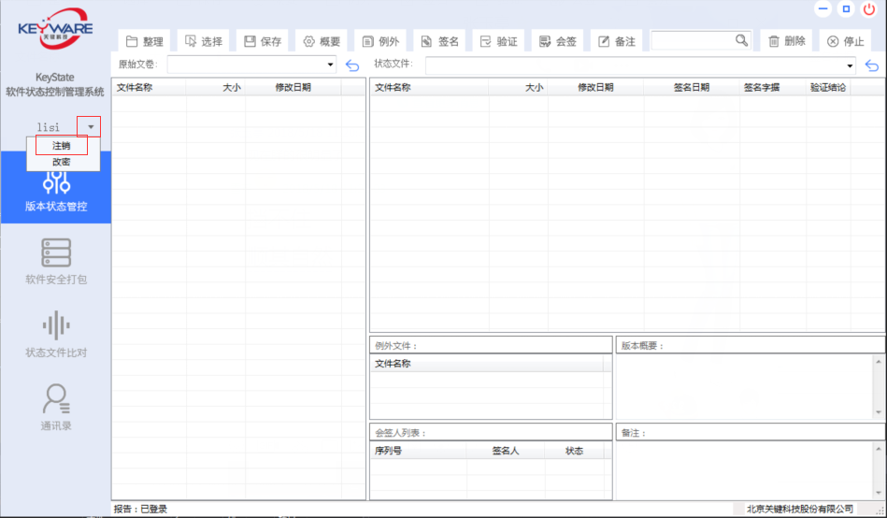

点击注销按钮，退出当前用户登录状态同时清空安全文库和状态文件的展示界面。

#### 改密

登录成功后，出现改密按钮如上图：

点击改密按钮，弹出修改密码窗口，如下图：

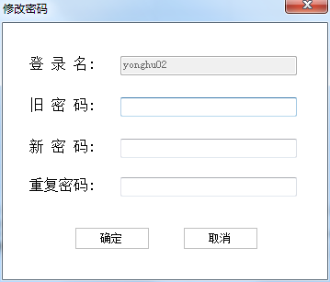

填写旧密码和新密码，点击确定即可。

#### 整理

选择原始问卷目录加载后，点击“整理”按钮，如下图：

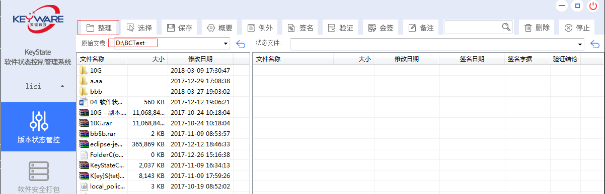

调出PC的资源管理器，对待操作的软件目录或本地磁盘进行操作。如下图：

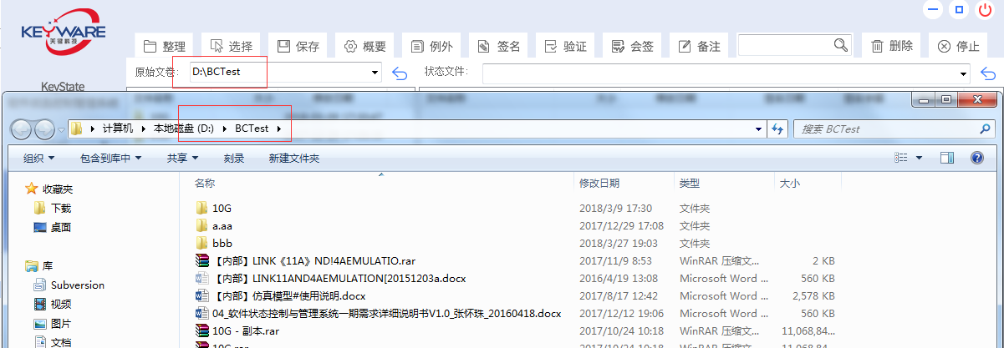

#### 选择

在版本状态控制模块下，选择分为两项，即原始文卷和状态文件。原始文卷：即待签名的原始文件目录/文件。状态文件：即签名后生成的单一文件此文件代表了软件的唯一状态，可通过此文件验证软件目录的版本真实性。

##### 原始文卷

在选择下拉选项点击“原始文卷”，如下图：

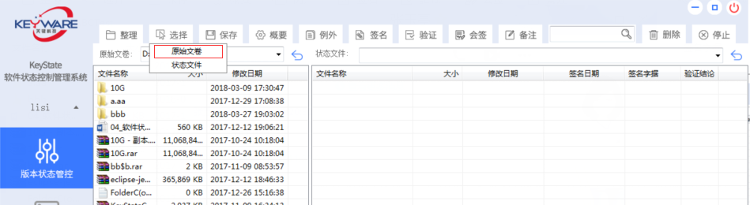

在选择下拉选项选中“原始文卷”，可调用PC资源管理器选择待签名的文件目录，如下图：

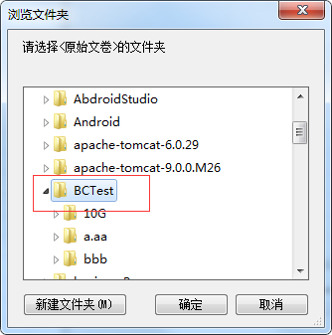

待选中后确认，即可加载到原始文卷列表区域内。

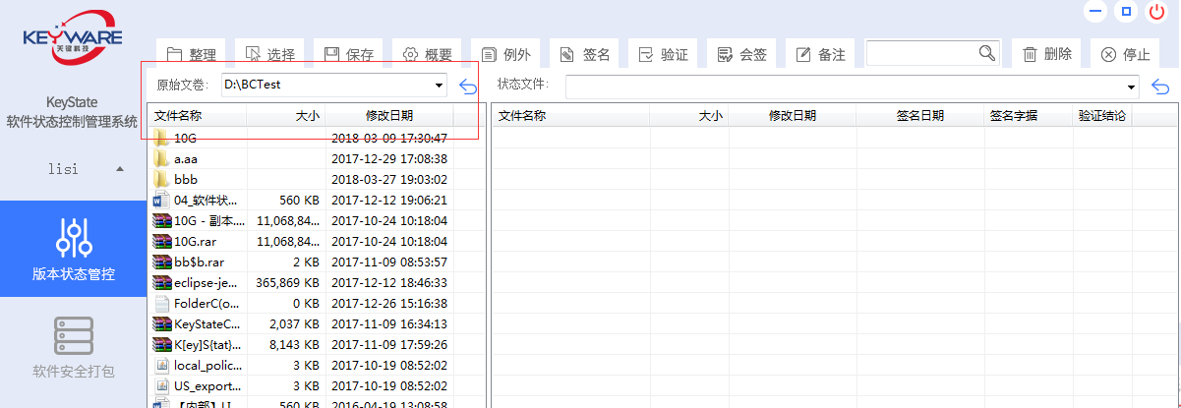

##### 状态文件

在选择下拉选项选中“状态文件”，如下图：

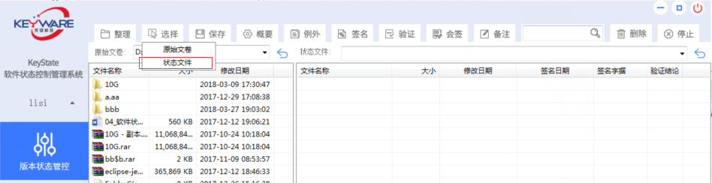

可调用PC资源管理器选择目录存放签名后的状态文件，请选择状态文件，点击打开返回。如下图：

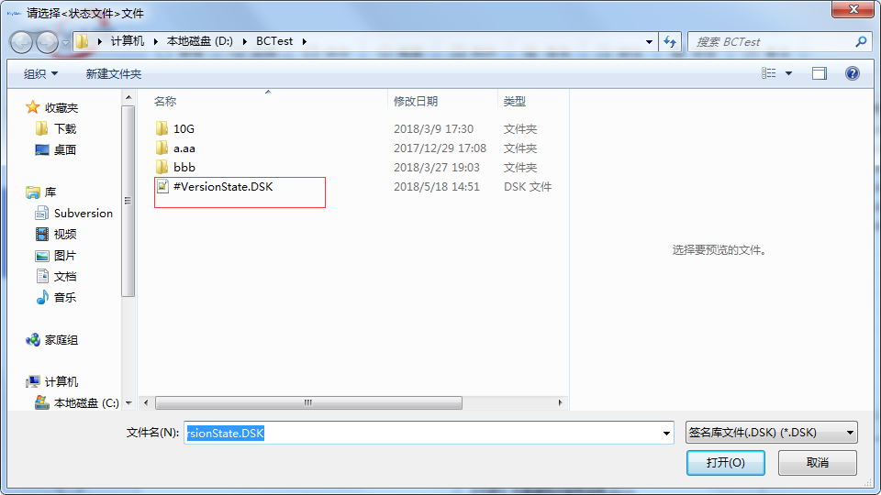

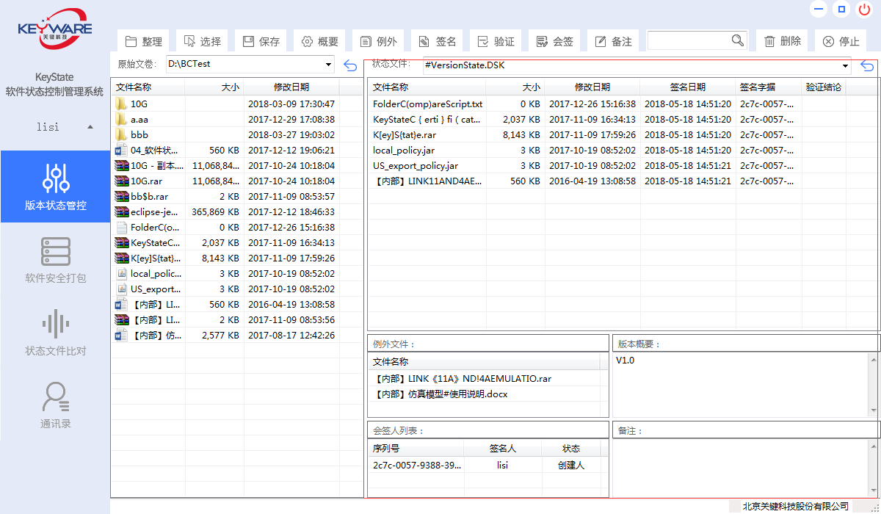

如果没有登录，将弹出1.1登录窗口，登录成功才会弹出PC资源管理器界面。

#### 保存

点击“保存”按钮，弹出PC资源管理器，如下图：

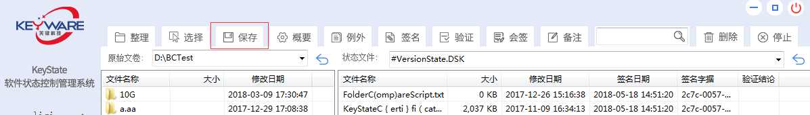

选择存放状态文件的目录，并自定义状态文件名，点击保存返回。如下图：

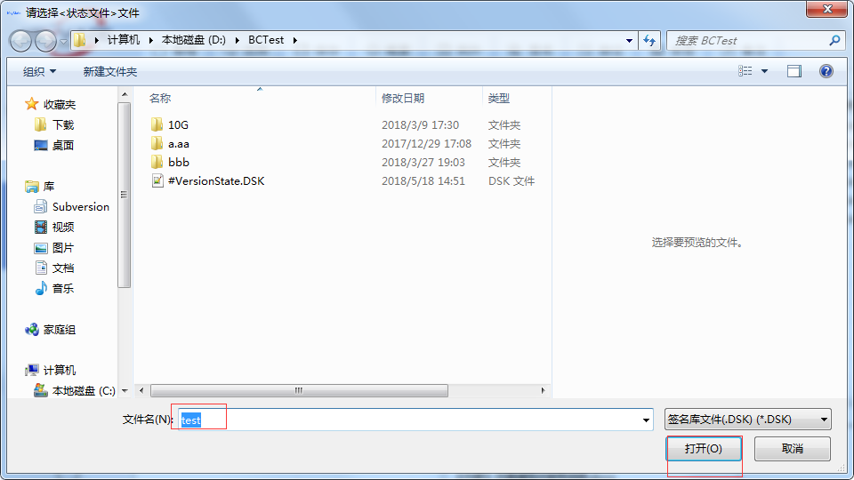

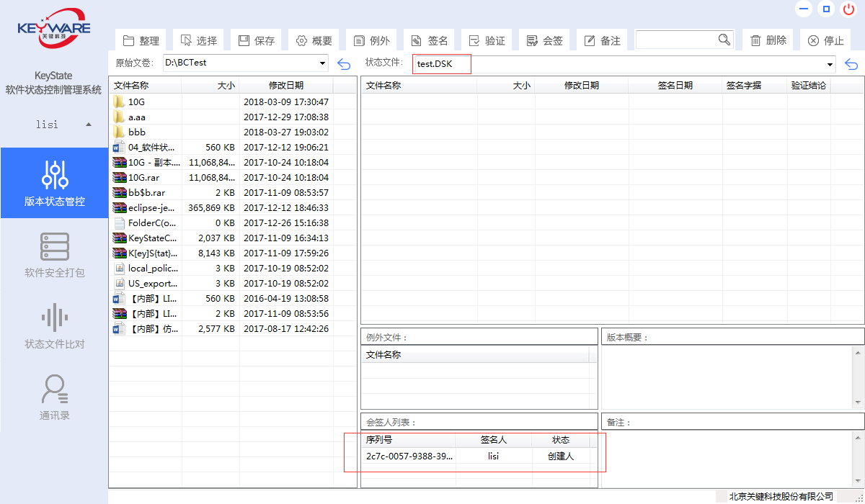

如果没有登录，将弹出1.1登录窗口，登录成功才会弹出PC资源管理器界面。

#### 概要

概要功能下有两个功能选项，分别是“重写”和“保存”。对应控制界面中的“版本概要”编辑区域，版本概要信息将随着当前状态文件存在。

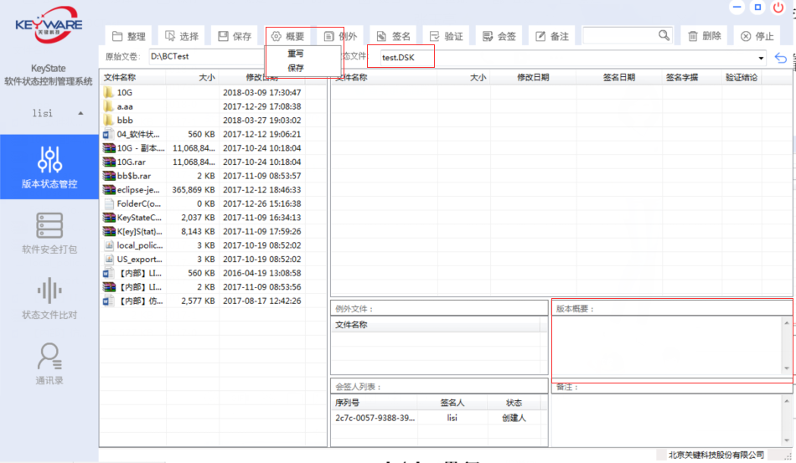

##### 重写

选择“重写”选项，清空“版本概要”编辑区域内的内容，清楚后可以重新编辑。

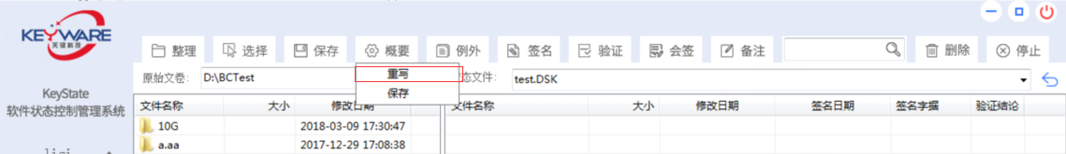

##### 保存

选择“保存”选项，保存“版本概要”编辑区域编辑的内容，保存后将随着当前状态文件存在。

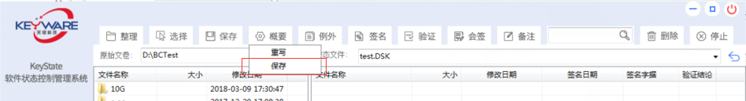

#### 例外

“例外”即将当前原始文卷列表中不需要签名的文件添加到列外文件列表区域，下有四个功能选项，分别是“清空”、“添加”、“删除”、“导入”，对应控制界面的“例外文件”列表区域，执行签名时将保存例外文件，同时不再抽取例外文件特征码。

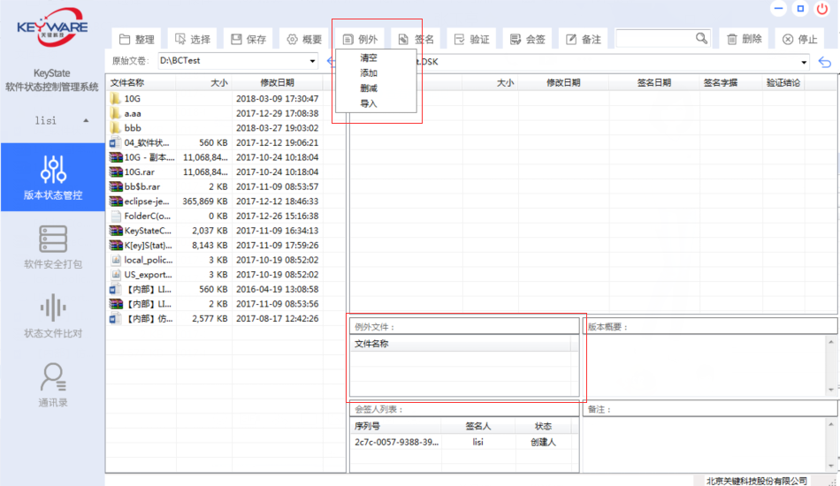

##### 清空

选择“清空”选项，将“例外文件”列表内的所有文件移除。

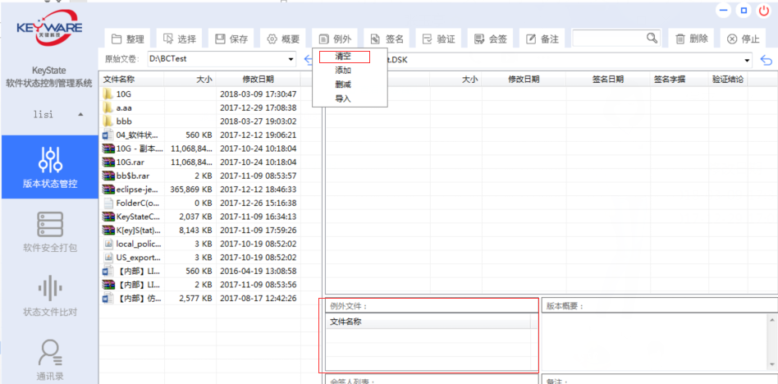

##### 添加

选择“添加”选项，将原始文卷列表中选中的文件/文件目录“添加”到“例外文件”列表。

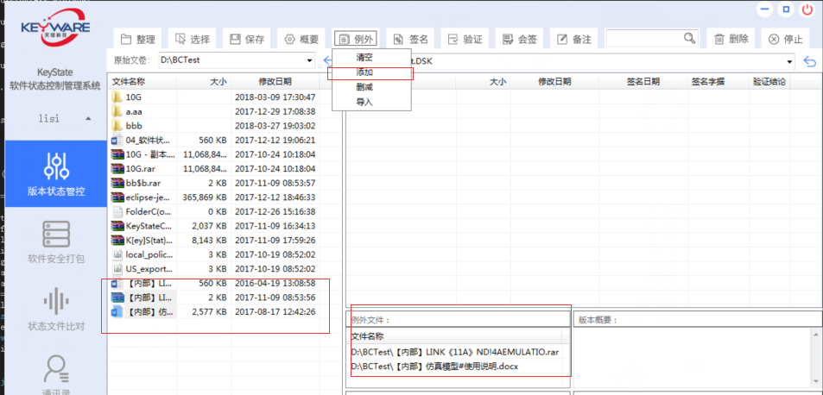

##### 删除

选择“删除”选项，将“例外文件”列表中选中的文件/文件目录移除。

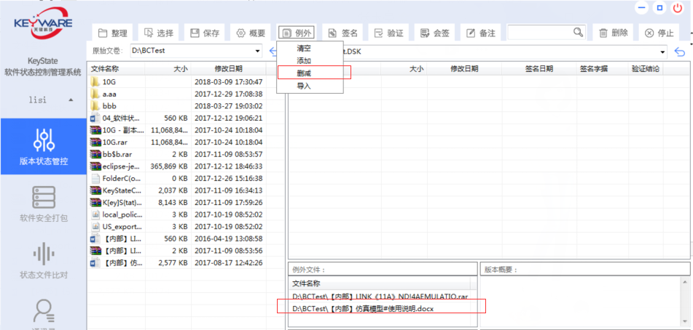

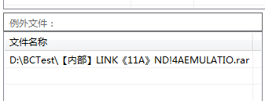

##### 导入

选择“导入”选项，弹出文件搜索框。

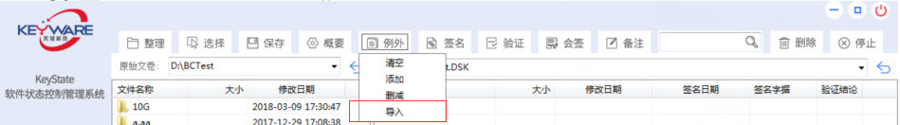

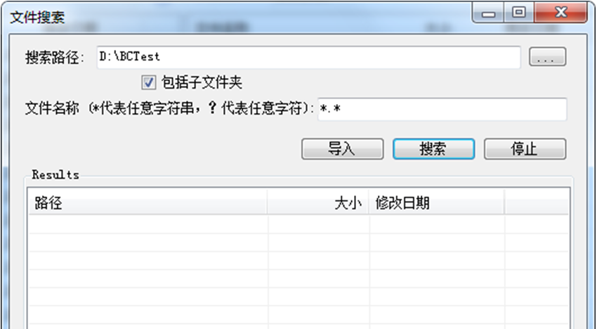

文件搜索框默认搜索的是当前原始文卷加载的目录，也可以点击按钮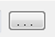，选择搜索目录。搜索通配符“*”代表任意字符串，“?”代表任意字符，例如“*.java”，点击搜索按钮，搜索目录下所有java文件，如下图：

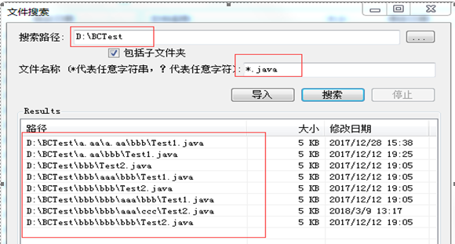

选中要添加到例外的文件，点击导入即可导入到例外文件列表，如下图：

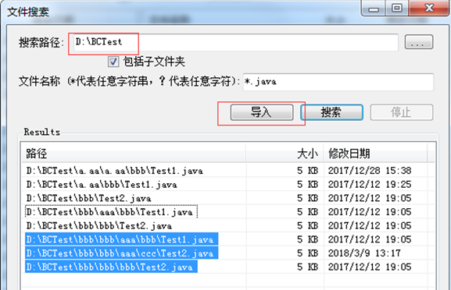

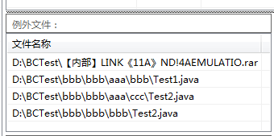

#### 签名

签名下有两个功能选项，分别是“状态签名”和“二维码”。分别事生成生成软件状态文件和软件状态标识信息二维码图片。

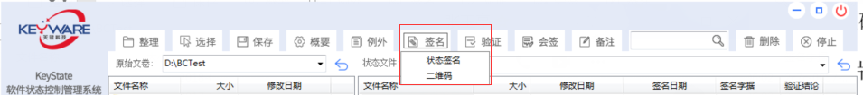

##### 状态签名

1. 请先按1.1所示，登录系统；
2. 在原始文卷选中待签名的软件目录；

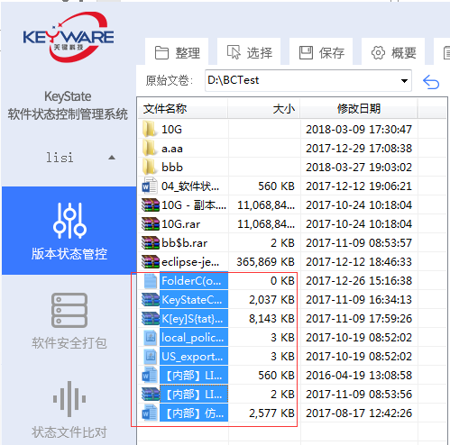

1. 将原始文卷列表中不需要签名的文件/目录添加到例外文件列表；



1. 选择状态文件的存放目录，可自定义状态文件名，如1.6所述；
2. 填写版本概要；

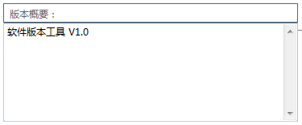

1. 点击状态签名选项，执行签名，签名成功后在状态文件列表区域将展示签名的目录和文件。

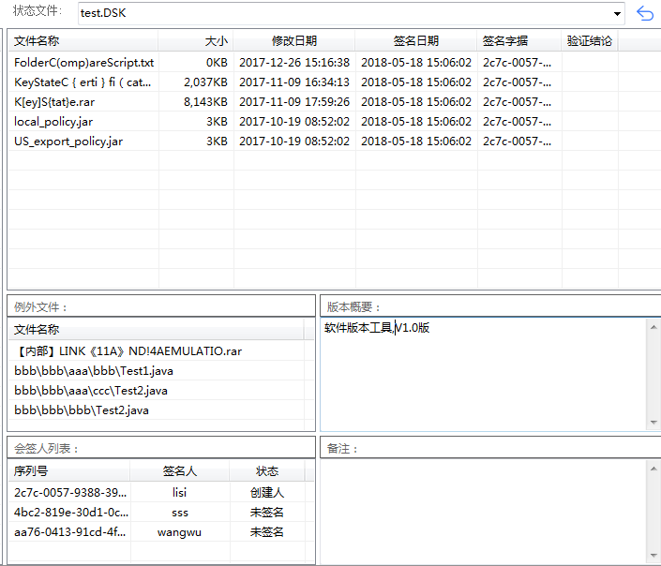

##### 二维码

加载状态文件后，点击选项二维码，弹出二维码图片展示窗口和编码内容，如下图：

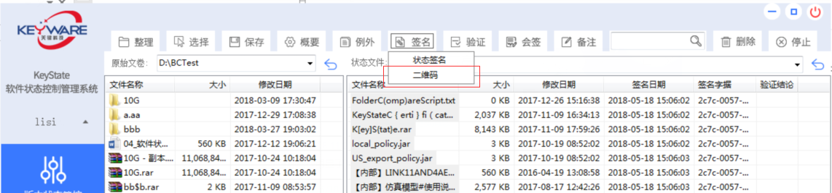

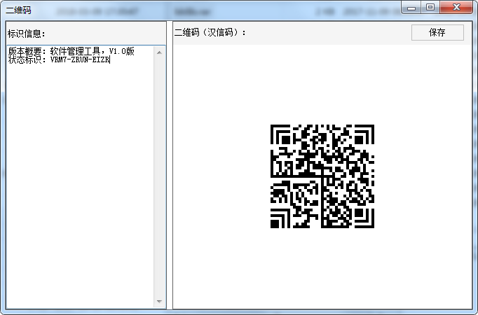

点击保存按钮，选择保存二维码目录填写保存二维码图片名称，点击打开即可生成二维码图片。如下图：

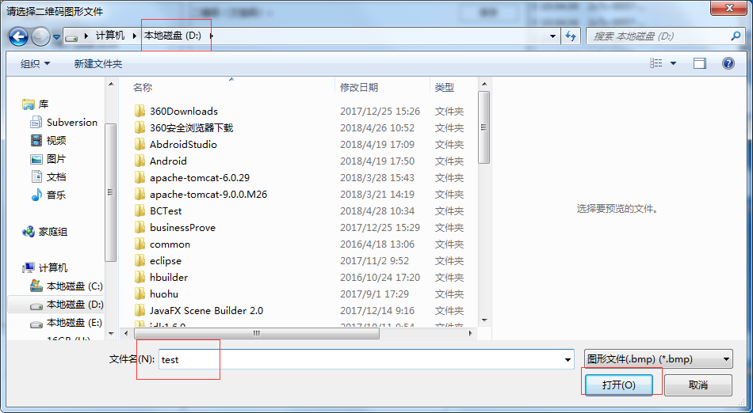

#### 验证

验证，即：使用状态文件对原始文卷及签名人签名有效性进行验证，检测原始文件和状态文件是否一致、真实。步骤如下：

1. 请先按1.1所示，登录系统；
2. 在原始文卷选中待验证的软件目录；

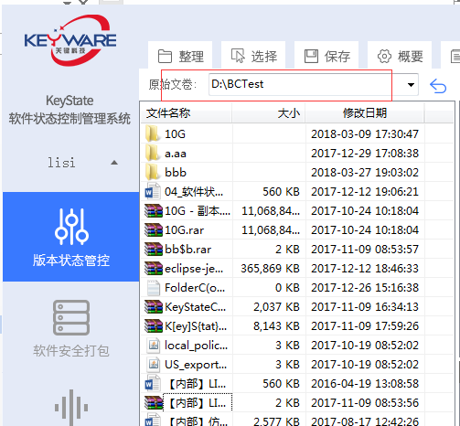

1. 选择好待验证的状态文件；

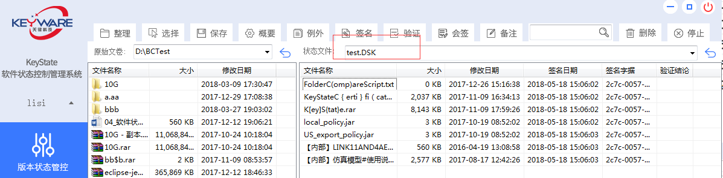

1. 点击验证按钮，执行验证，将在状态文件列表显示验证是否通过。

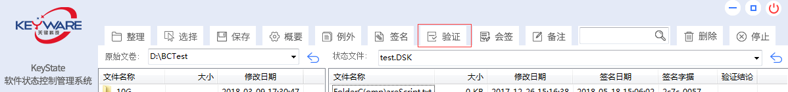

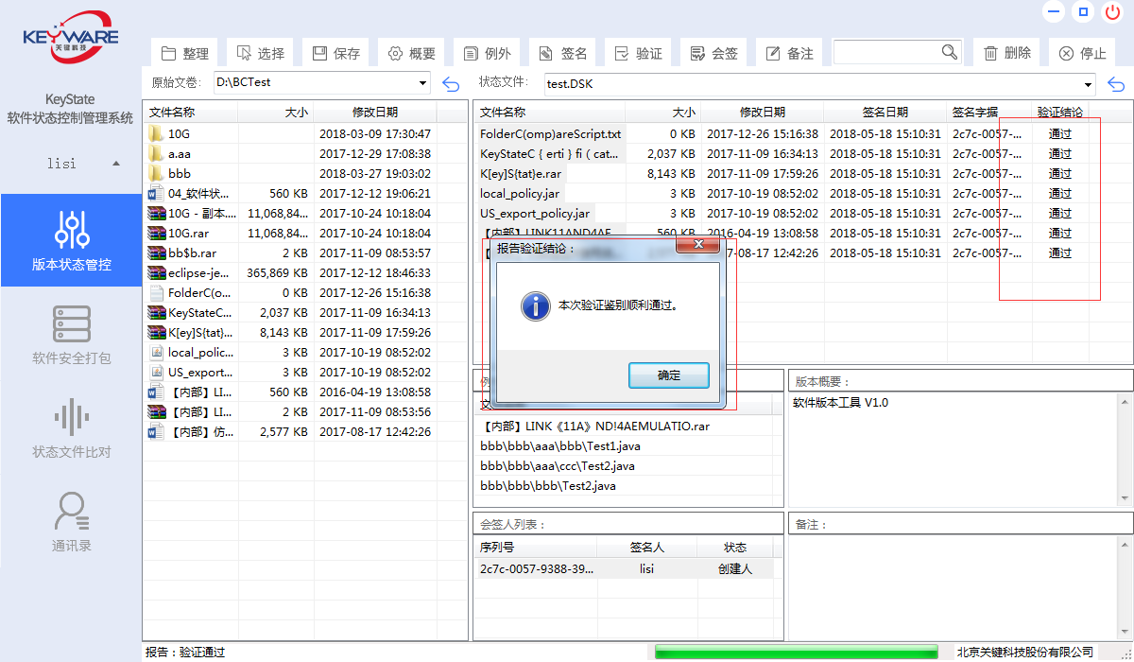

#### 会签

会签，即多人或反复签名。会签功能下有两个功能选项，分别是“添加”、“删除”。

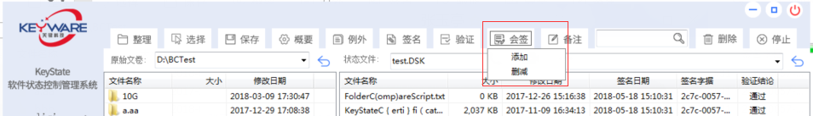

##### 增加

添加，即：添加会签人。添加成功后，会签人可对本次执行签名的文件/文件目录进行再次签名和验证操作。步骤如下：

1. 选择“添加”选项，弹出通讯录界面；

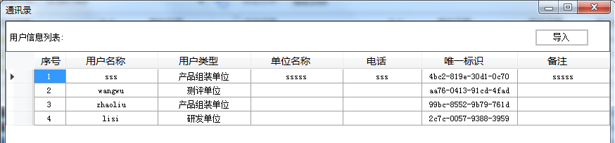

1. 在通讯录列表中选择会签人，点击导入按钮，在签名人列表中显示。

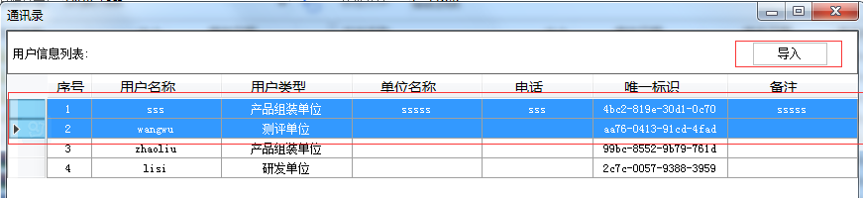

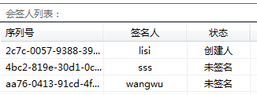

##### 删除

删除会签人，失去签名验证能力。步骤如下：

1. 会签人列表区域，选中一个签名人；

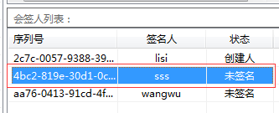

1. 选择“删除”选项，从列表中移除。

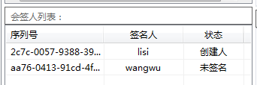

#### 备注

“备注”提供操作者对状态文件进行描述，将随着状态文件存在，下有两个个功能分别是重写和保存。

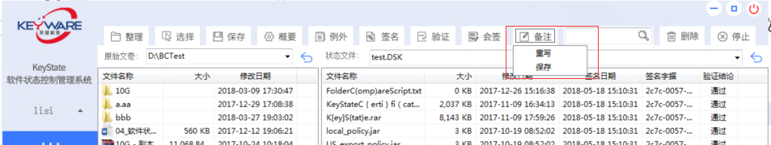

##### 重写

在备注区域有内容时，选择“重写”选项，清空备注信息。

##### 保存

选择“保存”选项，保存已编辑完成的备注信息，并将随着当前安全文库存在。

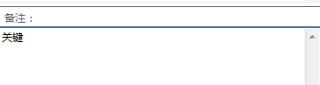

#### 查找

查找，即通过文本编辑框输入的内容查找名称相同或相近的签名文件。

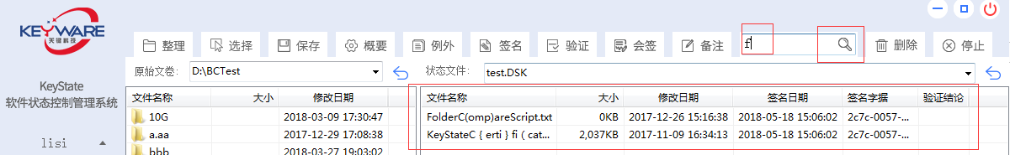

#### 删除

“删除”按钮点击可删除状态文件中选中的文件。

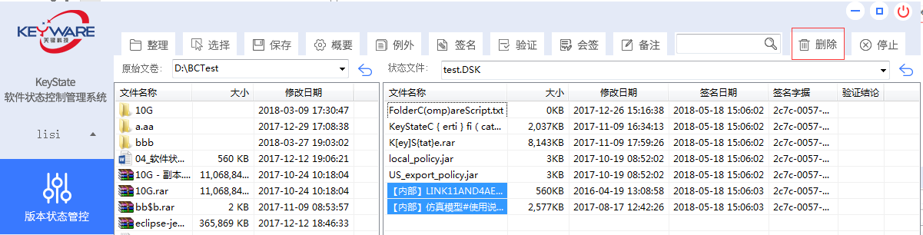

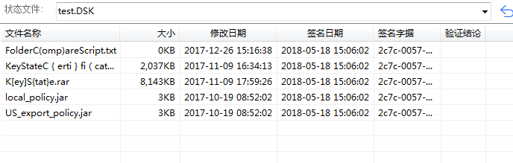

#### 停止

点击“停止”按钮，在签名或验证操作将结束。

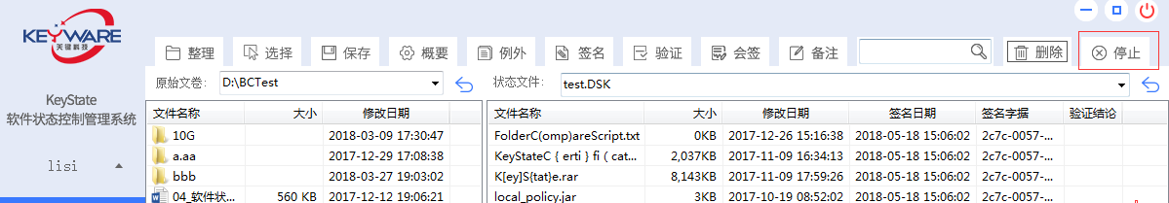

### 系统通信录管理

在用户客户端中，可获取联系单位或联系人员的公钥证书信息，生成系统通信录，方便安全文库的共享和状态文件会签。

#### 新增

把联系单位或联系人员的公私钥文件添加到数据中。步骤如下：

点击“新增”按钮，弹出新增信息输入页面；





私钥文件导入，弹出私钥文件口令输入窗口；



输入口令，点击选择文件，弹出PC资源管理器，选择私钥文件，点击确定。

公钥文件导入，弹出PC资源管理器，选择公钥文件。



点击新增窗口确定按钮，通讯录列表第一条展示新增记录。



#### 修改

修改已入库的联系单位或联系人员信息。步骤如下：

选择修改的记录，点击修改，弹出修改界面；



修改相关数据，点击“确定”按钮。



#### 删除

删除已入库的联系单位或联系人员信息。在通讯录列表中选中要删除的记录，点击“删除”按钮。



#### 查找

按条件查询用户信息。在“查找”按钮前的文本框填写关键字，点击“查找”按钮。

